
HỌ TÊN:
LỚP: 3
TOÁN –TUẦN 1

I/ TRẮC NGHIỆM
Khoanh vào chữ đặt trước câu trả lời đúng hoặc làm theo yêu cầu:

Câu 1. Số liền trước của số 180 là:
A. 181 B. 182 C. 179 D. 79
Câu 2. Cho các số sau : 324, 333, 234, 342, 432. Dãy số được xếp theo thứ tự từ bé đến lớn là:
A. 324, 333, 342, 432, 234. B. 234, 324, 333, 342, 432.
C. 324, 342, 432, 234, 333. D. 234, 342, 432, 324, 333.
Câu 3. Cho 148 < … < 152. Số tròn chục thích hợp điền vào chỗ chấm là:
A. 151 B. 150 C. 149 D. 160
Câu 4. Số gồm 5 chục, 4 trăm và 2 đơn vị là:
A. 542 B. 452 C. 425 D. 524
Câu 5. Số chẵn lớn nhất có ba chữ số khác nhau là:
A. 998 B. 986 C. 978 D. 900
Câu 6. Từ ba số 4, 1, 9 lập được số có ba chữ số khác nhau là:
A. 6 B. 7 C. 8 D. 9
Câu 7. Số “tám trăm tám mươi tư” viết là:
A. 804 B. 844 C. 488 D. 884
Câu 8. Có ba con lợn với số cân lần lượt là : 125 kg, 129 kg, 152 kg. Biết con lợn đen nặng nhất, con lợn trắng nhẹ hơn con lợn khoang.
A. Con lợn đen nặng ………… kg.
B. Con lợn trắng nặng ………. kg.
C. Con lợn khoang nặng ……… kg.







PHIẾU CUỐI TUẦN MÔN TOÁN 3- KẾT NỐI TT VỚI CUỘC SỐNG
II/ TỰ LUẬN
Bài 1. Điền vào bảng sau:
Số gồm | Đọc số | Viết số | Phân tích số
7 trăm 8 chục và 5 đơn vị  1 trăm 4 chục và 3 đơn vị  ………………………….  ………………………….. | Bảy trăm tám mươi lăm  …………………………………..  Một trăm linh bảy  …………………………… | 785  ……….  ……….  155 | 785 = 700 + 80 + 5  ……………….  ……………….  ……………….


Bài 2. Đúng ghi Đ, sai ghi S:
- Số 234 là số liền trước của 233.
- Số 234 là số liền trước của 235.
- Số lẻ liền sau của 455 là 457.
- Từ 0 đến 9 có 9 số tự nhiên.
Bài 3. Cho các số: 156, 165, 298, 289, 388. Hãy sắp xếp theo thứ tự:
a. Từ bé đến lớn: …………………………………………………………………………………………………….
b. Từ lớn đến bé: ……………………………………………………………………………………………………
c. Tính tổng của số lớn nhất và số bé nhất của dãy số trên.
………………………………………………………………………………………………………………………………
Bài 4: Ở một trường tiểu học, khối lớp Một có 234 học sinh và nhiều hơn khối Hai 19 học sinh.
a. Khối lớp Hai có bao nhiêu học sinh?
b. Khối Một và khối Hai trường đó có tất cả bao nhiêu học sinh?
Bài giải
………………………………………………………………………………………………………………………………
………………………………………………………………………………………………………………………………
………………………………………………………………………………………………………………………………
………………………………………………………………………………………………………………………………
………………………………………………………………………………………………………………………………

HỌ TÊN:
LỚP: 3
TOÁN –TUẦN 2

I/ TRẮC NGHIỆM
Khoanh vào chữ đặt trước câu trả lời đúng hoặc làm theo yêu cầu:

Câu 1. …...… – 15 = 136 Số cần điền vào chỗ trống là?
A. 134 B. 144 C. 32 D. 151
Câu 2. Số cần điền vào hình tròn là :

A. 67 B. 59 C. 95 D. 76
Câu 3. Cho …… - 37 = 448.
Số thích hợp điền vào chỗ chấm là ………………………
Câu 4. Cho …… + 37 = 123.
Số thích hợp điền vào chỗ chấm là ………………………
Câu 5. Lớp 3A có 20 học sinh xếp thành hai hàng. Hỏi mỗi hàng có bao nhiêu học sinh?
A. 9 học sinh B. 10 học sinh C. 8 học sinh
Câu 6. Số bị trừ là số nhỏ nhất có ba chữ số, hiệu là 99 . Số trừ là:
A. 10 B. 0 C. 1 D. 100
Câu 7. Tổng số tuổi của hai anh em là 31 tuổi. Em 12 tuổi. Hỏi anh mấy tuổi?
A. 10 tuổi B. 14 tuổi C. 19 tuổi
Câu 8. Trong một phép cộng có tổng bằng 162, nếu thêm vào mỗi số hạng 8 đơn vị thì tổng mới là bao nhiêu:
A. 170 B. 178 C. 180 D.190


II/ TỰ LUẬN
PHIẾU CUỐI TUẦN MÔN TOÁN 3- KẾT NỐI TT VỚI CUỘC SỐNG
Bài 1. Số?
Số hạng | 15 | 44 | 152
Số hạng |  | 134 |  | 111 | 214
Tổng | 234 |  | 333 | 242 | 728

Bài 2. Tính số bị trừ với số trừ và hiệu cho trước ở mỗi chú thỏ rồi nối kết quả trên cây nấm tương ứng:
Bài 3. Số?
Thừa số | 5 | 5 | 2 | 2 | 5 | 5 | 2 | 2
Thừa số | 3 | 5 | 7 | 8 | 9 | 2 | 4 | 1
Tích

Bài 4: Một cửa hàng có 20 kg gạo tẻ. Người ta chia đều vào các túi. Hỏi :
Nếu chia số gạo tẻ đó vào các túi, mỗi túi 2kg thì được tất cả bao nhiêu túi?
Nếu chia số gạo tẻ đó vào các túi, mỗi túi 5kg thì được tất cả bao nhiêu túi?
Bài giải
……………………………………………………………………………………………………………………………………………………………………………………………………………………………………………………………………………………………………………………………………………………………………………………………………………………………………………………………………………………………………………………………………………………………………………………………………………………………………………………

HỌ TÊN:
LỚP: 3
TOÁN –TUẦN 3

I/ TRẮC NGHIỆM
Khoanh vào chữ đặt trước câu trả lời đúng hoặc làm theo yêu cầu:

Câu 1: Dãy tính: 4 + 4 + 4 + 4 + 4 ứng với phép nhân nào?
A. 4 x 5 B. 4 x 4 C. 5 x 4
Câu 2: 3 được lấy 4 lần viết dưới dạng tích hai số là:
A. 4 x 3 B. 3 x 4 C. 3 x 5
Câu 3: Kết quả của dãy tính: 3 x 6 + 117 là:
A. 115 B. 135 C. 125
Câu 4: Mai lấy 5 đôi đũa cho cả nhà. Hỏi Mai đã lấy bao nhiêu chiếc đũa?
A. 5 chiếc B. 10 đôi C. 10 chiếc
Câu 5: Trong phép nhân: 3 x 7 = 21, có thừa số là:
A. 7 và 14 B. 7 và 3 C. 14 và 3
Câu 6: Phép nhân: 4 x 8 = 32 có tích là:
A. 2 B. 8 C. 32
Câu 7: Phép nhân nào có tích bằng một thừa số?
A. 2 x 3 B. 3 x 1 C. 2 x 2
Câu 8: Mỗi cái bàn có 4 chân. Hỏi có 6 cái bàn bao nhiêu chân ?
A. 10 chân B. 24 chân C. 30 chân
II/ TỰ LUẬN
Bài 1. Tính (theo mẫu):
Mẫu: 2 x 5 + 6 = 10 + 6
= 16
5 x 3 + 105 = …………………… 3 x 8 + 124 = ……………………..
= …………………... = ……………………..

Bài 3. Mỗi luống rau cải bắp có 4 hàng. Hỏi 8 luống rau có bao nhiêu hàng?
Bài giải
………………………………………………………………………………………………………………………………………………………………………………………………………………………………………………………………………………………………………………………..……………………………………………………………………
Bài 4. Có 18 học sinh xếp thành các hàng.
Nếu xếp đều thành 3 hàng thì mỗi hàng có mấy học sinh?
Nếu xếp đều thành 2 hàng thì mỗi hàng có mấy học sinh?
Bài giải
………………………………………………………………………………………………………………………………………………………………………………………………………………………………………………………………………………………………………………………..…………………………………………………………………….………………………………………………………………………………………………………………………………………………………………………………………………………………………………………………………………
Bài 5: Số?
- Có 20 quả táo chia đều cho 4 bạn. Vậy mỗi bạn được ….. quả táo.
- Có 20 quả táo chia đều cho 5 bạn. Vậy mỗi bạn được ….. quả táo.
Bài 6: Số?
4 x 6 < 3 x…. < 4 x 7 2 x 9 < …. x 5 < 3 x 8
4 x 7 < 3 x…. < 4 x 8 4 x 9 > 5 x …. > 4 x 8
Bài 6: Nối hai phép tính với kết quả bằng nhau:

PHIẾU CUỐI TUẦN MÔN TOÁN 3- KẾT NỐI TT VỚI CUỘC SỐNG


20: 4
27: 3
12: 4
32: 4
21: 3


15: 5
16: 2
10: 2
18: 2
14: 2

HỌ TÊN:
LỚP: 3
TOÁN –TUẦN 4

I/ TRẮC NGHIỆM
Khoanh vào chữ đặt trước câu trả lời đúng hoặc làm theo yêu cầu:

Câu 1. Phép nhân 6 x 5 có kết quả là :
A. 11 B. 30 C. 35 D. 25
Câu 2. Kết quả của phép tính 36 : 6 là :
A. 3 B. 6 C. 5 D. 7
Câu 3. 6 x .... = 42 Số điền vào chỗ chấm là :
A. 6 B. 5 C. 7 D. 4
Câu 4. Phép nhân nào có tích bằng một thừa số là:
A. 6 x 0 B. 6 x 3 C. 3 x 3 D. 4 x 2
Câu 5. Sóc Nâu nhặt được 18 hạt dẻ. Sóc Nâu chia cho mẹ, bà và Sóc Nâu. Hỏi mỗi người được bao nhiêu hạt dẻ ?
A. 5 hạt dẻ B. 4 hạt dẻ C. 6 hạt dẻ D. 3 hạt dẻ
Câu 6. Mai cắm 26 bông hoa vào 4 lọ. Vậy mỗi lọ có bao nhiêu bông hoa và thừa ra mấy bông hoa ?
A. mỗi lọ 6 bông thừa 1 bông B. mỗi lọ 6 bông thừa 2 bông
C. mỗi lọ 4 bông thừa 3 bông D. mỗi lọ 5 bông thừa 1 bông

II/ TỰ LUẬN
Bài 1. Số?
x | 6 | 6 | 6 | 6 | 6 | 6 | 6 | 6
x | 2 | 3 | 4 | 5 | 6 | 7 | 8 | 9
= | 12

Bài 2. Một con kiến bò từ A đến D( qua B và C) như hình vẽ sau:
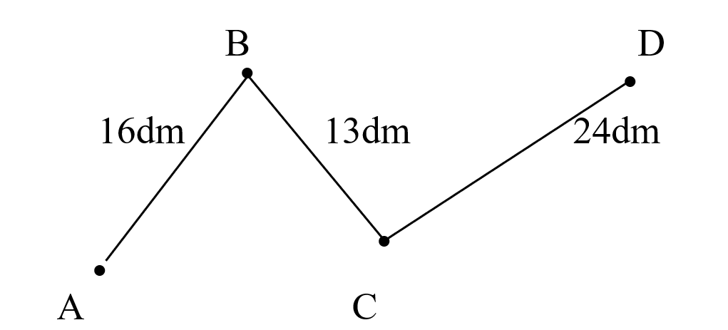
Tính quãng đường con kiến bò?
Bài giải
………………………………………………………………………………………………………………………………………………………..………………………………………………………………………………………………………………………………………………………...…………………………………………………………………
Bài 3 : Viết các số có hai chữ số mà tích của hai chữ số đó bằng 12.
………………………………………………………………………………………………………………………………………………………..………………………………………………………………………………………………
Bài 4: Số?
6 x 7 + 6 = 6 x
6 x 3 < 6 x < 6 x 5
Bài 5: Nối hai phép tính có cùng kết quả:



PHIẾU CUỐI TUẦN MÔN TOÁN 3- KẾT NỐI TT VỚI CUỘC SỐNG

0: 6
60: 6
6 x 4
6 x 5
18: 6
8 x 3
20 : 2
6 x 0
15: 5
5 x 6

HỌ TÊN:
LỚP: 3
TOÁN –TUẦN 5

I/ TRẮC NGHIỆM
Khoanh vào chữ đặt trước câu trả lời đúng hoặc làm theo yêu cầu:

Câu 1. Kết quả của phép tính 7 x 5 là :
A. 30 B. 25 C. 35 D. 12
Câu 2. 49 là kết quả của phép tính nào dưới đây :
A. 8 x 8 B. 7 x 7 C. 7 x 6 D. 7 x 5
Câu 3. Điền dấu thích hợp vào chỗ chấm khi so sánh 7 x 4 …. 7 x 3
A. > B. < C. = D. không so sánh được
Câu 4. Điền vào chỗ chấm trong phép tính 8 cm x 5 = ….cho phù hợp:
A. 13 B. 13 cm C. 40 cm D. 40
Câu 5. Lúc đầu cửa hàng có 28 l dầu. Sau một ngày bán, số dầu của cửa hàng giảm đi 7 lần. Hỏi sau khi bán cửa hàng còn lại mấy lít dầu ?
A. 5 l B. 4 l C. 6 l D. 12 l

II/ TỰ LUẬN
Bài 1. Số?
7 x 3 = ... | 8 x 5 = … | 7 x 7 = … | 8 x 8 = ... | 8 x 9 = ...
3 x 7 = ... | 5 x 8 = ... | 6 x 6 = ... | 6 x 8 = ... | 7 x 9 = ...
21: 3 = ... | 40: 5 = ... | 49: 7 = ... | 64: 8 = ... | 72: 8 = ...
21: 7 = … | 40: 8 = … | 36: 6 = … | 48: 6 = … | 63: 7 = …

Bài 2. Điền dấu > < =
8 x 6 ……… 8 x 3 32: 8 ……… 8: 4 7 x 4 ….…… 8 x 5
6 x 1 ……… 42: 7 7 x 2 ……… 8 x 3 64: 8 ……… 5 x 7
7 x 7 ……… 5 x 8 7 x 9 ……… 80: 8 54: 6 ……… 45: 5

Bài 3. Viết số thích hợp vào trống.
Số đã cho | 7 | 9 | 10 | 3 | 8 | 6
Nhiều hơn số đó 7 đơn vị
Gấp 7 lần số đã cho
Bài 4 : Trong lọ có 36 cái kẹo. Hà cho thêm vào lọ 4 cái kẹo vào lọ. Sau đó Hà chia cho Lan, Minh, Hoa và Hà cùng ăn. Hỏi mỗi bạn được bao nhiêu cái kẹo?
Bài giải
………………………………………………………………………………………………………………………………………………………..………………………………………………………………………………………………………………………………………………………...………………………………………………………………………………………………………………………………………………………..………………………………………………………………………………………………………………………………………………………..………
Bài 5: Trong phép chia, có số bị chia là 72. Số chia là số kém số bé nhất có hai chữ số là 2 đơn vị. Tính thương của hai số đó?
Bài giải
………………………………………………………………………………………………………………………………………………………..………………………………………………………………………………………………………………………………………………………...………………………………………………………………………………………………………………………………………………………..………………………………………………………………………………………………………………………………………………………………..
Bài 6 : Quan sát hình bên cho biết:
Có …… hình vuông

PHIẾU CUỐI TUẦN MÔN TOÁN 3- KẾT NỐI TT VỚI CUỘC SỐNG

HỌ TÊN:
LỚP: 3
TOÁN –TUẦN 6

I/ TRẮC NGHIỆM
Khoanh vào chữ đặt trước câu trả lời đúng hoặc làm theo yêu cầu:

Câu 1. ..... x 8 = 64 Số cần điền vào dấu chấm là:
A. 5 B. 6 C. 7 D. 8
Câu 2. 6 là kết quả của phép tính nào dưới đây:
A. 12 : 3 B. 12 : 6 C. 42 : 7 D. 40 : 8
Câu 3: Thừa số thứ nhất là 9, thừa số thứ hai là 7 lúc đó tích là:
A. 49 B. 72 C. 63 D. 36
Câu 4: Trong phép tính 36 : 9 = 4 số bị chia là:
A. 36 B. 9 C. 4 D. 36, 9
Câu 5: Phép tính 27 : 9 + 5 có kết quả là:
A. 14 B. 9 C. 8 D. 15
Câu 6: Cho ... x 6 = 8 x 3
Số thích hợp điền vào chỗ chấm là…..
Câu 7: Cho phép tính 27 + 27 + 72 : 9 = ……
Kết quả của phép tính là…..
Câu 8: Trong dãy số: 27, 36, 45, ……, …….. Hai số thích hợp để viết tiếp vào chỗ chấm là:
A. 54, 60 B. 54, 62, C. 54, 63 D. 48, 56

II/ TỰ LUẬN
Bài 1. Tính nhẩm:
45 : 9 = .............  15 : 5 = .............  18 : 9 = ............. | 81 : 9 = .............  36 : 9 = .............  48 : 8 = ............. |  | 24 : 8 = .............  20 : 5 = .............  56 : 7 = .............

Bài 2. Tính:
24 : 6 + 36 = …………………………… 18 : 9 + 228 = ……………………………
373 - 90 : 9 = …………………………… 152 - 64 : 8 = ……………………………
Bài 3 : Tìm một số, biết số đó nhân với 7 được 49.
Bài giải
………………………………………………………………………………………………………………………………………………………………………………………………………………………………………………………………………………………………………………………………………………………………………………………
Bài 4 : Tìm số bị chia, biết số chia và thương đều là 7.
Bài giải
………………………………………………………………………………………………………………………………………………………………………………………………………………………………………………………………………………………………………………………………………………………………………………………
Bài 5: Cô giáo có 56 quyển vở, cô thưởng cho 3 bạn, mỗi bạn 9 quyển.
a. Cô đã phát thưởng bao nhiêu quyển vở?
b. Cô còn lại bao nhiêu quyển vở?
Bài giải
………………………………………………………………………………………………………………………………………………………………………………………………………………………………………………………………………………………………………………………………………………………………………………………………………………………………………………………………………………………………………………………………………………………………………………………………………………………………………………………………………………………………………………………………………………………………………………
Bài 6: Một phần mấy?
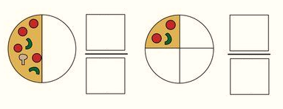
PHIẾU CUỐI TUẦN MÔN TOÁN 3- KẾT NỐI TT VỚI CUỘC SỐNG

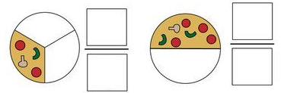

HỌ TÊN:
LỚP: 3
TOÁN –TUẦN 7

Bài 1. Số?
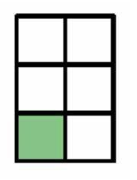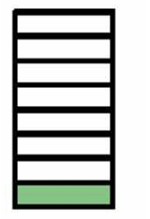

Đã tô màu …. hình chữ nhật
Đã tô màu …. hình tam giác
Đã tô màu …. hình chữ nhật
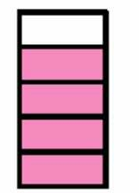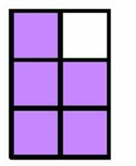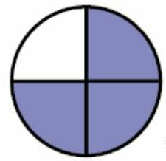
Chưa tô màu …. hình tròn

Chưa tô màu …. hình chữ nhật
Chưa tô màu …. hình chữ nhật
Bài 2. Số?
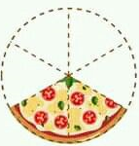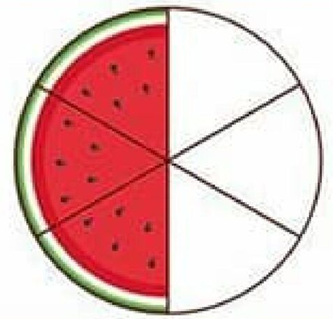
$\frac{1}{2}$ số cánh hoa là $\frac{1}{3}$ số miếng bánh là $\frac{1}{2}$ số miếng dưa hấu là
… cánh hoa. … miếng bánh. … miếng dưa hấu.
Bài 3. Khoanh vào $\frac{1}{6}$số trái bơ:
$\frac{X}{Y}$

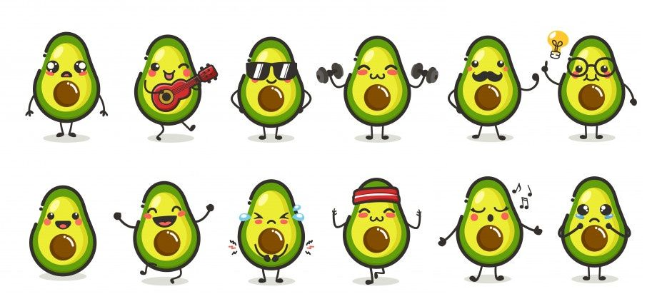

4. Số?
Số bị chia | 36 | 54 |  | 18 | 15 |  | 81 |  | 8
Số chia | 4 |  | 7 |  | 5 | 8 |  | 9
Thương |  | 9 | 7 | 9 |  | 9 | 9 | 6 | 1

5. Số?
a. Chia 36 viên bi thành 6 phần bằng nhau. Số viên bi mỗi phần là….. viên bi.
b. Chia 36 viên bi thành 4 phần bằng nhau. Số viên bi mỗi phần là….. viên bi.
6. Nối:
7. Trong vườn có 45 cây táo. Số cây cam bằng $\frac{1}{5}$số cây táo. Hỏi trong vườn có bao nhiêu cây cam?
Bài giải
………………………………………………………………………………………………………………………………………………………………………………………………………………………………………………………………………………………………………………………………………………………………………………………
8. Khi chuẩn bị cho buổi sinh nhật của mình, Việt đã xếp li vào 6 bàn. Mỗi bàn 10 cái li. Hỏi Việt cần lấy bao nhiêu cái li?
Bài giải
………………………………………………………………………………………………………………………………………………………………………………………………………………………………………………………………………………………………………………………………………………………………………………………

PHIẾU CUỐI TUẦN MÔN TOÁN 3- KẾT NỐI TT VỚI CUỘC SỐNG

HỌ TÊN:
LỚP: 3
TOÁN –TUẦN 8

I/ TRẮC NGHIỆM
Khoanh vào chữ đặt trước câu trả lời đúng hoặc làm theo yêu cầu:
Câu 1: Khoanh tròn ý đúng:
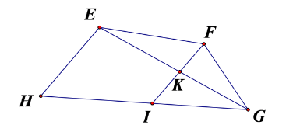
A. Điểm I nằm giữa hai điểm E và F B. Điểm K nằm giữa hai điểm H và G
C. Điểm F nằm giữa hai điểm E và G D. Điểm K nằm giữa hai điểm F và I
Câu 2. Biết M là trung điểm của đoạn thẳng AB theo hình vẽ dưới đây thì độ dài đoạn AM bằng:
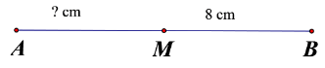
A. 7cm B. 8cm C. 9cm D. 10cm
Câu 3. Cho đoạn thẳng PQ = 80 cm, có M là trung điểm của đoạn PQ, N là trung điểm của đoạn thẳng MQ.
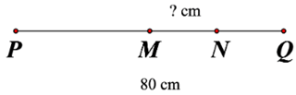 Độ dài đoạn thẳng MN là....... cm.
Câu 4. Bán kính của hình tròn bên là:
A. AD
B. OB
C. OE
D. BC

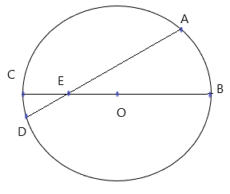

PHIẾU CUỐI TUẦN MÔN TOÁN 3- KẾT NỐI TT VỚI CUỘC SỐNG
II/ TỰ LUẬN
Bài 1.
Cho hình tròn tâm O có đường kính AB = 20cm. Một điểm M nằm trên hình tròn. Độ dài đoạn thẳng OM là: ………………….
Bài 2. Kể tên các đường kính, bán kính có trong hình tròn dưới đây:
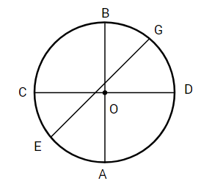
………………………………………………………………………………………………………………………………………………………………………………………………………………………………………………………………
Bài 3: Quan sát hình tròn dưới đây và điền vào chỗ chấm:
a, Tâm của hình tròn đã cho là:………………………………………………………………………………….
b, Các bán kính của hình tròn đã cho là:……………………………………………………………………..
c, Các đường kính của hình tròn đã cho là:…………………………………………………………………
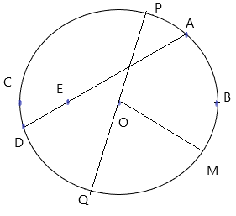

HỌ TÊN:
LỚP: 3
TOÁN –TUẦN 9

I/ TRẮC NGHIỆM
Khoanh vào chữ đặt trước câu trả lời đúng hoặc làm theo yêu cầu:

A
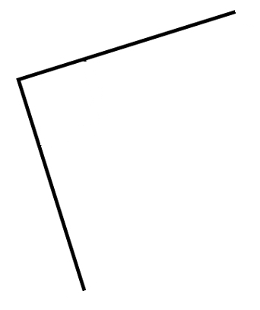
Câu 1: Hình bên có:
A. Góc vuông đỉnh B, cạnh BA và cạnh BC
B. Góc không vuông đỉnh A, cạnh AB và cạnh AC
C. Góc vuông đỉnh C, cạnh CA và cạnh CB
D. Góc không vuông đỉnh B, cạnh BA và cạnh BC
Câu 2: Tại những thời điểm nào, kim giờ và kim phút trên đồng hồ tạo thành góc vuông?
A. 12 giờ B. 3 giờ C. 6 giờ D. 21 giờ
Câu 3: Hình dưới đây có bao nhiêu góc vuông?

A. 1 góc vuông B. 2 góc vuông C. 3 góc vuông D. 4 góc vuông
Câu 4: Hình bên có bao nhiêu hình chữ nhật và hình tam giác?
A. 2 hình chữ nhật và 4 hình tam giác.
B. 2 hình chữ nhật và 5 hình tam giác.
C. 3 hình chữ nhật và 4 hình tam giác.
D. 3 hình chữ nhật và 5 hình tam giác.

B
C

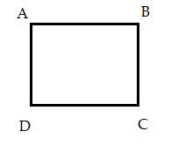

PHIẾU CUỐI TUẦN MÔN TOÁN 3- KẾT NỐI TT VỚI CUỘC SỐNG
II/ TỰ LUẬN

Bài 1. Số?
Minh muốn tạo chiếc khung có dạng khối hộp chữ nhật từ hai khối lập phương (như hình). Mỗi đỉnh cần 1 viên đất nặn, 1 cạnh cần 1 que tăm. Vậy:
- Minh cần …………… que tăm
- Minh cần …………… đất nặn
Bài 2. Bạn Ngọc trang trí một hộp quà dạng khối lập phương bằng cách dán 6 bông hoa vào mỗi mặt của hộp quà. Hỏi bạn Ngọc đã dán bao nhiêu bông hoa vào hộp quà đó?
Bài giải
………………………………………………………………………………………………………………………………………………………………………………………………………………………………………………………………………………………………………………………………………………………………………………………
Bài 3.
Kiến July đã bò lần lượt qua hết các cạnh
của khối hộp chữ nhật (như hình bên).
Biết mỗi cạnh July chỉ bò 1 lần.
Vậy khối hộp chữ nhật có …… cạnh.
Bài 4. Thực hành làm xúc xắc dạng khối lập phương (như hình)
Em chuẩn bị:
- Kéo, keo dán, bút dạ
- Giấy bìa màu tùy thích

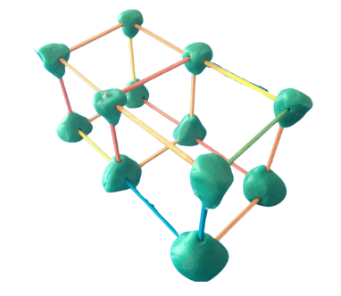

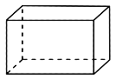


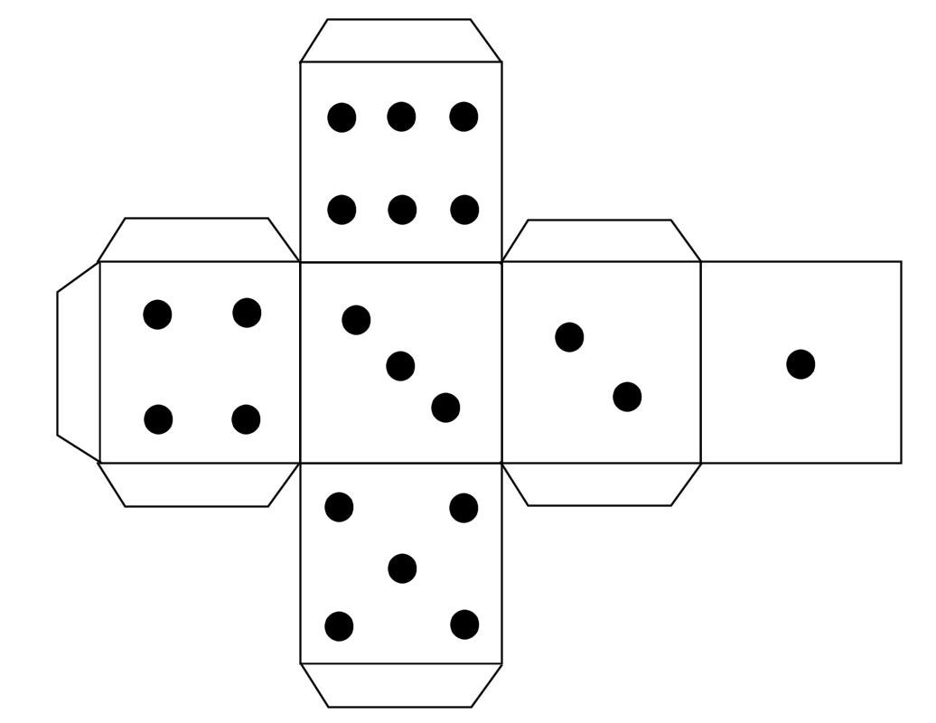

HỌ TÊN:
LỚP: 3
TOÁN –TUẦN 10

I/ TRẮC NGHIỆM
Khoanh vào chữ đặt trước câu trả lời đúng hoặc làm theo yêu cầu:
Câu 1. Tính 20 x 4 = ?
A. 40 B. 30 C. 80 D. 60
Câu 2: Tính 23 m x 3 = ?
A. 26m B. 45m C. 46m D. 69m
Câu 3. Năm nay em 8 tuổi. Tuổi anh gấp 3 lần tuổi em. Anh bao nhiêu tuổi?
A. 26 tuổi B. 28 tuổi C. 25 tuổi D. 24 tuổi
Câu 4. Con lợn nặng 20 kg. Con chó nặng 10 kg. Những câu nào diễn đạt chính xác với đề bài ?
A. Con lợn nặng gấp 3 lần con chó B. Con lợn nặng gấp 2 lần con chó
C. Con lợn nặng bằng con chó D. Hai con bằng như nhau
Câu 5. Em cân nặng 10kg, chị nặng gấp 3 lần. Hỏi chị cân nặng bao nhiêu ki- lô- gam?
Phép tính đúng của bài toán trên là:
A. 10 x 3 = 30 (kg) C. 10 + 10 + 10 = 30 (kg)
B. 3 x 10 = 30 D. 10 x 10 = 100 kg
Câu 6. Số?

Câu 7. Có 14 người khách cần sang sông, mỗi chuyến thuyền chở được nhiều nhất 4 người khách (không kể người chèo thuyền). Hỏi cần ít nhất mấy chuyến thuyền để chở hết số khách đó?
Trả lời: Cần chở ít nhất.................. chuyến thuyền để hết số khách đó.

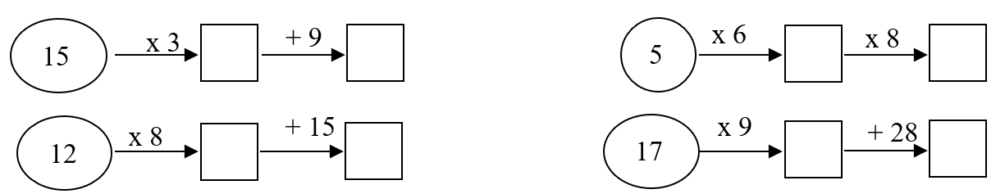

II/ TỰ LUẬN
PHIẾU CUỐI TUẦN MÔN TOÁN 3- KẾT NỐI TT VỚI CUỘC SỐNG
Bài 1: Đặt tính rồi tính:
17 : 4 1 4 : 3 29: 4 21 : 5 1 9 : 6
………………………………………………………………………………………………………………………………………………………..……………………………………………………………………………………………………………………………………………………..……………………………………………………………………………
Bài 2: Một lớp học có 45 học sinh được cô giáo chia đều vào 3 hàng. Hỏi mỗi hàng có bao nhiêu học sinh?
Bài giải
……………………………………………………………………………………………………………………………………………………..…………………………………………………………………………………………………………………………………………………………..…………………………………………………………………………
Bài 3: Một thùng dầu 37 lít được chia đều vào 5 can nhỏ. Hỏi mỗi can dầu nhỏ chứa bao nhiêu lít dầu? Thùng dầu còn thừa bao nhiêu lít dầu?
Bài giải
……………………………………………………………………………………………………………………………………………………..…………………………………………………………………………………………………………………………………………………………..………………………………………………………………………………………………………………………………………………………………………………………..………………………………………………………………………………………………………………………………………………
Bài 4. Điền dấu (> , <, = ) thích hợp vào chỗ chấm:
9 + 12 x 3 ........ 55 + 6 x 10 33 + 7 x 5 .....5 + 15 x 3
199 – 20 x 5 ...... 46 + 3 x 3 69 – 4 x 5........59 - 15 : 3
Bài 5. Tính nhanh:
Mẫu: 5 x 20 x 4 x 2 = (5 x 4) x 20 x 2 = 20 x 20 x 2 = 400 x 2 = 800
6 x 10 x 5 x 2 = ………………………………………………………………………………………………………
25 x 2 x 4 x 2 = ………………………………………………………………………………………………………
Bài 6: Số?
a) Một phép chia có số chia là 5, số dư là 1, để phép chia là phép chia hết thì số bị chia cần tăng thêm …………đơn vị.
b) Một phép chia có số chia là 6, số dư là 2, để phép chia là phép chia hết thì số bị chia cần tăng thêm ……….. đơn vị.

HỌ TÊN:
LỚP: 3
TOÁN –TUẦN 11

I/ TRẮC NGHIỆM
Khoanh vào chữ đặt trước câu trả lời đúng hoặc làm theo yêu cầu:

Câu 1. Tính 28 : 2 = ....
A. 26 B. 14 C. 12 D. 13
Câu 2. Điền số thích hợp vào chỗ chấm: 68 : 2 < … < 36 .
A. 39 B. 45 C. 35 D. 50
Câu 3. Lớp 3A có 44 bạn, cô giáo chia thành 4 tổ. Hỏi mỗi tổ có bao nhiêu bạn?
A. 12 B. 15 C. 13 D. 11
Câu 4. Cho phép tính : 3 = 12. Số thích hợp cần điền vào ô trống là :
A. 34 B. 35 C. 26 D. 36
Câu 5: Giảm 12 lít đi 3 lần được:
A. 7 lít B. 5 lít C. 4 lít D. 6 lít
Câu 6: Một cửa hàng có 64kg gạo, sau khi đem bán thì số gạo còn lại giảm đi 4 lần. Cửa hàng còn lại số ki-lô-gam gạo là:
A. 16kg B. 24kg C. 30kg D. 25kg
Câu 3: Tìm một số biết gấp số đó lên 5 lần thì được 35. Số đó là:
A. 7 B. 6 C. 8 D. 9
Câu 8. Số thích hợp điền vào chỗ trống trong phép tính  : 5 = 12 là:
A. 17 B. 20 C. 40 D. 60

Bài 1.
Khoanh vào những phép chia có số dư là 3
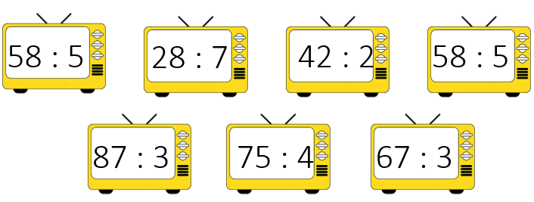
II/ TỰ LUẬN

Bài 2. Đặt tính rồi tính
36 : 2 b. 97 : 4 c. 98 : 7 d. 52 : 3
............... ............... ............... ...............
............... ............... ............... ...............
............... ............... ............... ...............
Bài 3: Hưng có 15 quả táo. Nếu giảm số táo của Hưng đi 3 lần thì được số táo của Minh. Tìm số táo mà Minh có?
Bài giải
……………………………………………………………………………………………………………………………………………………..…………………………………………………………………………………………………………………………………………………………..…………………………………………………………………………
Bài 4: Một người thợ ngày đầu tiên may được 20 chiếc. Số mũ ngày thứ hai người thợ đó làm được kém 2 lần số chiếc mũ người đó đã may được ở ngày thứ nhất. Hỏi ngày thứ hai người thợ may được bao nhiêu chiếc mũ?
Bài giải
……………………………………………………………………………………………………………………………………………………..…………………………………………………………………………………………………………………………………………………………..…………………………………………………………………………
Bài 5: Hoa có 3 chục quả bóng xanh và đỏ. Hoa mang cho bạn một số quả bóng, số bóng còn lại giảm đi 3 lần so với lúc đầu. Hỏi Hoa còn lại bao nhiêu quả bóng?
Bài giải
……………………………………………………………………………………………………………………………………………………..…………………………………………………………………………………………………………………………………………………………..………………………………………………………………………………………………………………………………………………………………………………………..………………………………………………………………………………………………………………………………………………

PHIẾU CUỐI TUẦN MÔN TOÁN 3- KẾT NỐI TT VỚI CUỘC SỐNG

HỌ TÊN:
LỚP: 3
TOÁN –TUẦN 12

I/ TRẮC NGHIỆM
Khoanh vào chữ đặt trước câu trả lời đúng hoặc làm theo yêu cầu:

Câu 1. Gấp 32 lên 3 lần được ………
A. 68 B. 96 C. 66 D. 98
Câu 2: Cho đoạn thẳng AB = 24cm. Nếu giảm độ dài đoạn thẳng đó đi 6 lần thì được đoạn thẳng CD. Độ dài đoạn thẳng CD là:
A. 5cm B. 4cm C. 6cm D. 7cm
Câu 3: Giảm 36cm đi 4 lần được:
A. 6cm B. 8cm C. 9cm D. 7cm
Câu 4. Tính kết quả của dãy tính: 162 – 28 x 2.
A. 102 B. 107 C. 109 D. 106
Câu 5: Số cần điền lần lượt là:
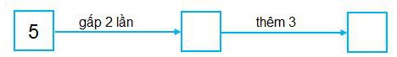
A. 10, 30 B. 16, 3 C. 10, 13 D. 20, 23
Câu 6: Can thứ nhất có 18 l dầu. Số dầu ở can thứ hai gấp 3 lần số dầu ở can thứ nhất. Hỏi can thứ hai nhiều hơn can thứ nhất bao nhiêu lít dầu?
A. 26 l dầu B. 46 l dầu C. 36 l dầu D. 54 l dầu
II. TỰ LUẬN
Bài 1. Đặt tính rồi tính
71 : 2 80 : 2 11 : 2 39 : 3 49 : 8
...................................................................................................................................................................................
..................................................................................................................................................................................
..................................................................................................................................................................................
..................................................................................................................................................................................
.

Bài 2. Giải bài toán dựa vào tóm tắt sau:
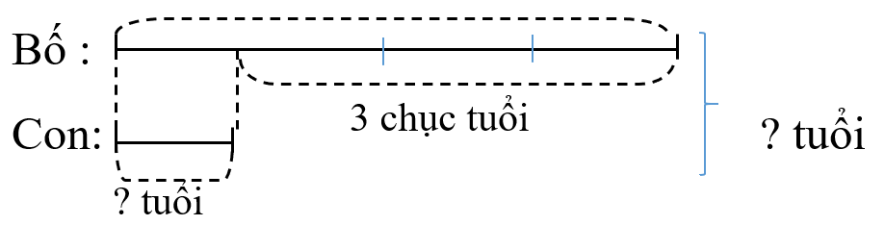
Bài giải
……………………………………………………………………………………………………………………………………………………..…………………………………………………………………………………………………………………………………………………………..………………………………………………………………………………………………………………………………………………………………………………………..………………………………………………………………………………………………………………………………………………
Bài 3: Một người thợ ngày đầu tiên may được 20 chiếc mũ. Số mũ ngày thứ hai người thợ đó làm được bị giảm đi 2 lần so với số chiếc mũ người đó đã may được ở ngày thứ nhất. Hỏi trong hai ngày người đó đã may được bao nhiêu chiếc mũ?
Bài giải
……………………………………………………………………………………………………………………………………………………………………………………………………………………………………………………………………………………………………………………………………………………………………………………………………………………………………………………………………………………………………………..………………………………………………………………………………………………………………………………………………………………………………………………………………………………………………………………………………
Bài 4: Một cửa hàng ngày thứ nhất bán được 26kg gạo, ngày thứ hai bán được số gạo gấp 2 lần so với ngày thứ nhất. Hỏi hai ngày cửa hàng bán được bao nhiêu ki lô gam gạo?
Bài giải
……………………………………………………………………………………………………………………………………………………………………………………………………………………………………………………………………………………………………………………………………………………………………………………………………………………………………………………………………………………………………………..…………………………………………………………………………………………………………………………………………………………………………………………………………………………………………………………………………………………………………………………………………

PHIẾU CUỐI TUẦN MÔN TOÁN 3- KẾT NỐI TT VỚI CUỘC SỐNG

.

HỌ TÊN:
LỚP: 3
TOÁN –TUẦN 13

I/ TRẮC NGHIỆM
Khoanh vào chữ đặt trước câu trả lời đúng hoặc làm theo yêu cầu:

Câu 1: Chữ cái “g” là viết tắt của đơn vị đo nào dưới đây?
A. gam B. ki-lô-gam C. lít D. ki-lô-mét
Câu 2: Số thích hợp để điền vào chỗ chấm là: 1kg = …g là:
A. 1000 g B. 10 C. 1000 D. 100
Câu 3: Kết quả của phép tính 145g + 236g là:
A. 370g B. 381g C. 492g D. 218g
Câu 4: Kết quả của phép tính 190g - 37g là:
A. 153g B. 163g C. 120g D. 177g
Câu 5: Dấu (<, >, =) thích hợp để điền vào chỗ chấm 500g + 5g … 505g là:
A. < B. = C. > D. không có dấu nào
Câu 6. Tính tổng của 47g và 203g.
A. 25 B. 250 C. 250g D. 70 g
Câu 7: Quan sát hình và cho biết:
- Bình A chứa …………………. nước.
- Bình B chứa …………………. nước.
- Bình C chứa …………………. nước.
Câu 8: Nhìn tranh kể các vật dùng để đo đơn vị mi-li-lít.
……………………………………………
……………………………………………
……………………………………………
……………………………………………

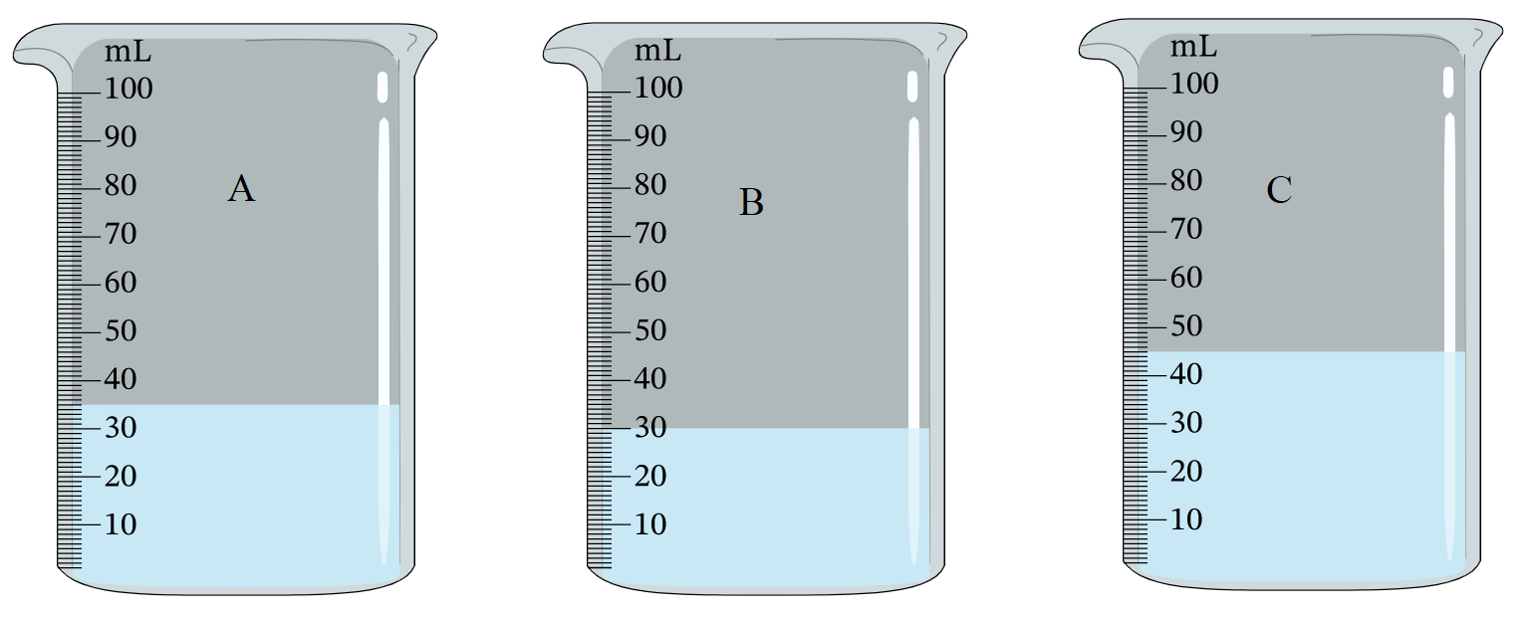

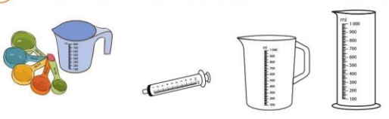

II/ TỰ LUẬN
PHIẾU CUỐI TUẦN MÔN TOÁN 3- KẾT NỐI TT VỚI CUỘC SỐNG
Bài 1: a) Tính:
300 ml + 400 ml = ………….. 500 ml – 200 ml = ………….
7 ml x 4 = …………… 40 ml : 8 = …………..
b) Điền dấu (>; <; =) thích hợp vào chỗ chấm:
300 ml + 700 ml … 1 l 600 ml + 40 ml … 1 l 1 l … 1 000 ml – 10 ml
Bài 2: Điền dấu <, >, = thích hợp vào chỗ chấm:
524g … 516g 180g …. 193g 407g … 407g
1kg … 900g + 10g 800g + 80g …. 808g 320g + 680g … 1kg
Bài 3: Một túi đường nặng 25g. Hỏi 4 túi đường như vậy cân nặng bao nhiêu gam?
Bài giải
………………………………………………………………………………………………………………………………………………………………………………………………………………………………………………………………………………………………………………………………………………………………………………………………………………
Bài 4: Mẹ Hoa ra chợ mua 3 hộp sữa và 1 gói bánh. Biết 1 hộp sữa cân nặng 180g và 1 gói bánh cân nặng 320g. Hỏi mẹ Hoa mua được bao nhiêu gam bánh và sữa?
Bài giải
……………………………………………………………………………………………………………………………………………………………………………………………………………………………………………………………………………………………………………………………………………………………………………………………………………………………………………………………………………………………………………..………………………………………………………………………………………………………………………………………………………………………………………………………………………………………………………………………………………………………………
Bài 5. Sên nhỏ rất ham học. Mỗi ngày chú đi 60 mm để đến lớp học của bác Giun đất. Hỏi 5 ngày như thế Sên nhỏ đi được bao nhiêu mi-li-mét?
Bài giải
………………………………………………………………………………………………………………………………………………………………………………………………………………………………………………………………………………………………………………………………………………………………………………………………………………
Bài 6: Em dùng nhiệt kế đo nhiệt độ tối hôm nay là .....................................................................

HỌ TÊN:
LỚP: 3
TOÁN –TUẦN 14

I/ TRẮC NGHIỆM
Khoanh vào chữ đặt trước câu trả lời đúng hoặc làm theo yêu cầu:
Câu 1: Kết quả phép tính 117 x 5 là:
A. 785 B. 685 C. 625 D. 585
Câu 2: Kết quả lớn nhất trong các phép tính dưới đây là:
A. 107 x 9 B. 924 x 1 C. 110 x 8 D. 842 x 0
Câu 3: Số thích hợp để điền vào chỗ chấm 174 x 3 = …. là:
A. 840 B. 822 C. 522 D. 532
Câu 4: Điền số vào chỗ trống …. : 4 = 127 là:
A. 528 B. 518 C. 508 D. 510
Câu 5: Dấu <, >, = thích hợp để điền vào chỗ chấm 124 x 5 … 650 là:
A. > B. = C. <
Câu 6: Giá trị biểu thức 72 : 9 + 278 là:
A. 248 B. 268 C. 286 D. 256
Câu 7: Giá trị biểu thức ( 95 + 5) – 67 là:
A. 36 B. 10 C. 33 D. 43
Câu 8: Tính 518 : 5 = ?
A. 10 ( dư 5) B. 103 ( dư 5) C. 103 ( dư 3) D. 105 ( dư 5)
II/ TỰ LUẬN
Bài 1: Tính nhẩm
100 x 2 = ………… 200 x 4 = ………. 300 x 3 = ……….. 300 x 1 = …......
500 x 2 = ………. 400 x 2 = ………. 100 x 6 = ………… 600 x 1 = ………

Bài 2: Đặt rồi tính:
124 x 2 425 x 2 316 : 2 186 : 5
……………. ……………. ……………. …………….
……………. ……………. ……………. …………….
……………. ……………. ……………. …………….
Bài 3: Một đoạn dây thép được uốn như hình vẽ. Tính độ dài đoạn dây thép đó.
………………………………………………………………………………………………….
………………………………………………………………………………………………….
…………………………………………………………………………………………………
…………………………………………………………………………………………………
Bài 4: Một ô tô mỗi chuyến chở được 216 hành khách. Hỏi 4 chuyến như vậy ô tô chở được bao nhiêu hành khách?
Bài giải
………………………………………………………………………………………………………………………………………………………………………………………………………………………………………………………………………………………………………………………………………..………………………………………………………
Bài 5: Một cửa hàng có 7 bao gạo, mỗi bao gạo nặng 142kg. Ngày thứ nhất cửa hàng bán được 250kg gạo. Ngày thứ hai cửa hàng bán được 274kg gạo. Hỏi sau hai ngày, cửa hàng còn lại bao nhiêu ki-lô-gam gạo?
Bài giải
………………………………………………………………………………………………………………………………………………………………………………………………………………………………………………………………………………………………………………………………………………………………………………………………………………………………………………………………………………………………………………………………………………………………………………………………………………………………………………………………
Bài 6: Một cửa hàng có 356 quả cam, người ta đóng số cam đó vào các hộp, mỗi hộp 6 quả. Hỏi cửa hàng đóng được bao nhiêu hộp và thừa ra mấy quả cam?
Bài giải
……………………………………………………………………………………………………………………………………………………………………...………………………………………………………………………………………………………………………………………………………………………………………………………………………………………………………………………………………………………………………………………….
PHIẾU CUỐI TUẦN MÔN TOÁN 3- KẾT NỐI TT VỚI CUỘC SỐNG

HỌ TÊN:
LỚP: 3
TOÁN –TUẦN 15

I/ TRẮC NGHIỆM
Khoanh vào chữ đặt trước câu trả lời đúng hoặc làm theo yêu cầu:

Câu 1: Số ngôi sao màu xanh gấp … lần số ngôi sao màu vàng. Điền số thích hợp vào chỗ chấm:

A. 3 B. 2 C. 4 D. 5
Câu 2: Số bé bằng $\frac{1}{5}$ lần số lớn. Hỏi số lớn gấp mấy lần số bé ?
A. 1 lần B. 6 lần C. 2 lần D. 5 lần
Câu 3: Đoạn thẳng AB dài 5cm, đoạn thẳng CD dài 25cm. Hỏi độ dài đoạn thẳng CD gấp mấy lần độ dài đoạn thẳng AB.
A. 4 lần B. 5 lần C. 6 lần D. 3 lần
Câu 4: Số lớn gấp 9 lần số bé. Số bé bằng 3. Số lớn là:
A. 12 B. 18 C. 53 D. 27
Câu 5: Số ô vuông màu hồng gấp mấy lần số ô vuông màu xanh?

A. 4 lần B. 3 lần C. 5 lần D. 2 lần
Câu 6: Heo con nặng 30 kg, heo mẹ nặng gấp 4 lần con lợn con. Hỏi cả hai mẹ con heo nặng bao nhiêu ki lô gam?
A. 120 B. 180 C. 150 D. 140

II/ TỰ LUẬN
PHIẾU CUỐI TUẦN MÔN TOÁN 3- KẾT NỐI TT VỚI CUỘC SỐNG
Bài 1. Quan sát hình và cho biết:
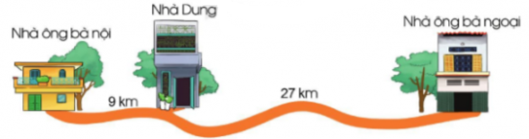
a. Quãng đường từ nhà Dung đến nhà ông bà ngoại dài gấp mấy lần quãng đường từ nhà Dung đến nhà ông bà nội?
………………………………………………………………………………………………………………………………
b. Quãng đường từ nhà ông bà ngoại đến nhà ông bà nội dài bao nhiêu ki-lô-mét?
………………………………………………………………………………………………………………………………
Bài 2: Đàn gà có 64 con. Trong đó có 8 gà trống, còn lại là gà mái. Hỏi số gà mái gấp mấy lần số gà trống?
Bài giải
……………………………………………………………………………………………………………………………………………………………………………………………………………………………………………………………………………………………………………………………………………………………………………………………………………………………………………………………………………………………………………..………………………………………………………………………………………………………………………………………………………………………………………………………………………………………………………………………………………………………………
Bài 3: Một đội công nhân, ngày thứ nhất làm được 150 sản phẩm. Ngày thứ hai được tăng cường máy móc nên năng suất tăng gấp 4 lần. Hỏi cả hai ngày đội công nhân đó làm được bao nhiêu sản phẩm?
Bài giải
……………………………………………………………………………………………………………………………………………………………………………………………………………………………………………………………………………………………………………………………………………………………………………………………………………………………………………………………………………………………………………..………………………………………………………………………………………………………………………………………………………………………………………………………………………………………………………………………………………………………………………………………..

HỌ TÊN:
LỚP: 3
TOÁN –TUẦN 16

I/ TRẮC NGHIỆM
Khoanh vào chữ đặt trước câu trả lời đúng hoặc làm theo yêu cầu:


Câu 1: Cho hình vẽ:

a) Số táo hàng trên nhiều hơn số táo hàng dưới ……quả.
b) Số táo hàng trên gấp …. lần số táo hàng dưới.
Câu 2: Kết quả của phép toán 234 x 4 là:
A. 935 B. 936 C. 946 D. 536
Câu 3: Một xe chở 375kg gạo. Hỏi 3 xe như vậy chở được bao nhiêu ki-lô-gam gạo?
A. 125kg gạo B. 1 225kg gạo C. 1 125kg gạo D. 1 135kg gạo
Câu 3: Trong thùng có 38 l nước mắm. Hỏi cần ít nhất bao nhiêu cái can loại 5 l để đựng hết số lít nước mắm đó?
A. 5 can B. 6 can C. 7 can D. 8 can
Câu 4: Thương của phép tính có số bị chia là 120 và số chia là 4 là:
A. 28 B. 20 C. 30 D. 80
Câu 5: Số ? …… x 8 = 132 + 324:
A. 87 B. 58 C. 57 D. 68
Câu 6: Một cửa hàng có 5 thùng bánh, mỗi thùng có 2 hộp bánh, mỗi hộp bánh có 24 gói bánh. Nếu họ chia đều số bánh đó cho 8 nhà hàng thì mỗi nhà hàng có số gói bánh là:
A. 31 gói bánh B. 32 gói bánh C. 30 gói bánh D. 34 gói bánh
Câu 7. Đúng ghi Đ, sai ghi S vào ô trống:
100 + (30 : 3 ) = 110 135 – 81 : 9 = 6
Câu 8. Cho đường gấp khúc ABCDE có độ dài các cạnh AB=BC=13cm, CD=15cm, DE=19cm. Vậy độ dài đường gấp khúc ABCDE dài …..dm.
A. 47 B. 60 C. 37 D. 6

II/ TỰ LUẬN
PHIẾU CUỐI TUẦN MÔN TOÁN 3- KẾT NỐI TT VỚI CUỘC SỐNG
Bài 1. Tính
a. 181 – (45 + 37) = ............................. b. 45 + 32 : 8 = ...........................
= ............................. = ...........................
Bài 2. Đặt tính rồi tính:
173 + 27 249 - 46 58 x 3 77 : 7 156 : 3
………………………………………………………………………………………………………………………………………………………………………………………………………………………………………………………………………………………………………………………………………………………………………………………………………………………………………………………………………………………………………………………………
Bài 3. Bà Ba có 105 quả cam. Bà bán đi $\frac{1}{5}$ số cam đó. Hỏi bà còn lại bao nhiêu quả cam?
Bài giải
………………………………………………………………………………………………………………………………………………………………………………………………………………………………………………………………………………………………………………………………………………………………………………………………………………………………………………………………………………………………………………………………………………………………………………………………………………………………………………………………
Bài 4. Hai tổ công nhân chuyển 279 bao hàng vào kho. Tổ một có 5 người, tổ 2 có 4 người. Hỏi mỗi người chuyển được bao nhiêu bao hàng vào kho? (Biết năng suất làm việc của mỗi người như nhau).
Bài giải
………………………………………………………………………………………………………………………………………………………………………………………………………………………………………………………………………………………………………………………………………………………………………………………………………………………………………………………………………………………………………………………………………………………………………………………………………………………………………………………………………………………………………………………………………………………………………………………………
Bài 5. Lớp 3A có 35 học sinh, lớp 3B có 49 học sinh. Số học sinh của 3C bằng một nửa tổng số học sinh của lớp 3A và lớp 3B. Vậy lớp 3C có số học sinh là:
Trả lời: ……………………………………………………………………………………………………………

HỌ TÊN:
LỚP: 3
TOÁN –TUẦN 17

I/ TRẮC NGHIỆM
Khoanh vào chữ đặt trước câu trả lời đúng hoặc làm theo yêu cầu:

Câu 1. a) Giá trị của biểu thức: 45 + 40 : 5 là
A. 53 B. 17 C. 49 D. 28
Câu 2. Hiệu của 274 với tích của 17 và 5 là:
A. 198 B. 189 C. 685 D. 186
Câu 3. Một cửa hàng nhận về 6 tấm vải, mỗi tấm dài 45m. Ngày đầu cửa hàng bán được 135m. Hỏi số vải còn lại bao nhiêu mét?
A. 165m B. 145m C. 155m D. 135m
Câu 4. Năm nay bố 35 tuổi. Sau 1 năm tuổi bố gấp 6 lần tuổi con. Tính tuổi con sau 1 năm.
A. 5 tuổi B. 6 tuổi C. 7 tuổi D. 8 tuổi
Câu 5. Mỗi gói mì chính cân nặng 80g, mỗi quả trứng cân nặng 30g. Hỏi 3 gói mì chính và 1 quả trứng cân nặng bao nhiêu gam?
A. 207g B. 217g C. 270g D. 243g
Câu 6. Lớp 3A góp 70 kg giấy vụn, lớp 3B góp 85 kg giấy vụn. Số giấy vụn của hai lớp đóng vào 5 bao đều nhau. Hỏi mỗi bao có bao nhiêu ki - lô - gam giấy?
A. 25 kg B. 30 kg C. 32 kg D. 31 kg
Câu 7. Trong các biểu thức 12 + 12 : 3; 34 - 24 : 2; 8 + 3 x 4; 56 - 6 x 7
Biểu thức có giá trị lớn nhất là:
A. 12 + 12 : 3 B. 34 - 24 : 2 C. 8 + 3 x 4 D. 56 - 6 x 7
Câu 8. Một xe máy trong 2 giờ đầu đi được 84 km, trong 3 giờ sau mỗi giờ đi được 39 km. Hỏi xe máy đó đã đi được quãng đường dài bao nhiêu ki - lô - mét?
A. 201 km B. 210 km C. 285 km

PHIẾU CUỐI TUẦN MÔN TOÁN 3- KẾT NỐI TT VỚI CUỘC SỐNG
II/ TỰ LUẬN

Bài 1. Đặt tính rồi tính
313 + 257 567 - 79 87 x 5 141 : 4
……………………………………………………………………………………………..……………………………………………………………………………………………..……………………………………………………………………………………………..…………………….……………………………………………………………………………………………..……………………………………………………………………………………………..……………
Bài 3. Cô giáo có 125 quyển vở. Cô giáo thưởng cho học sinh giỏi một số vở và số vở còn lại bằng $\frac{1}{5}$ số vở đó. Hỏi cô đã thưởng bao nhiêu quyển vở?
Bài giải
……………………………………………………………………………………………..……………………………………………………………………………………………..……………………………………………………………………………………………..…………………….……………………………………………………………………………………………..……………………………………………………………………………………………..……………………………………………………………………………………………..……………………………………………………………….…..……………………………………………………………………………………………..………
Bài 4: Tìm y
y x 3 = 246 - 12 y : 3 + 5 = 215
……………………………………………………………………………………………..……………………………………………………………………………………………..……………………………………………………………………………………………..…………………….…………………………………………………………………………
Bài 5. (Thử tài IQ) Với 1 can 5 lít và 1 can 3 lít. Hỏi làm thế nào để lấy 1 lít nước chính xác từ bể nước?
……………………………………………………………………………………
……………………………………………………………………………………
……………………………………………………………………………………
……………………………………………………………………………………

HỌ TÊN:
LỚP: 3
TOÁN –TUẦN 18

I/ TRẮC NGHIỆM
Khoanh vào chữ đặt trước câu trả lời đúng hoặc làm theo yêu cầu:

Câu 1. 475 : 5 = ?
A. 92 B. 93 C. 94 D. 95
Câu 2. Kết quả của 344 chia cho 8 được là:
A. 43 B. 40 C. 28 D.12
Câu 3. 143 : 3 = ?
A. 45 (dư 8) B. 47 (dư 2) C. 46 (dư 5) D. 48
Câu 4. Tính
a) 392 : 7 + 132 = ?
A. 56 B. 180 C. 188 D. 156
b) 504 : 8 - 32 = ?
A. 90 B. 31 C. 41 D. 63
Câu 5. a) b x 8 = 40 x 9. Giá trị của b là:
A. 42 B. 43 C. 44 D. 45
b) 64 : b = 12 - 4. Giá trị của b là:
A. 6 B. 7 C. 8 D. 9
Câu 6. Nhà An có 4 chuồng gà, mỗi chuồng có 9 con gà. Nhà An đã bán đi $\frac{1}{3}$số gà đó. Hỏi nhà An đã bán đi bao nhiêu con gà?
A. 36 con gà B. 12 con gà C. 15 con gà
Câu 7. Một đội thanh niên tình nguyện có 410 người chia thành 5 nhóm. Hỏi mỗi nhóm có bao nhiêu người?
A. 82 người B. 80 người C. 85 người
Câu 8. Tìm một số, biết rằng nếu gấp số đó lên 7 lần thì được 182. Số cần tìm là:
A. 24 B. 25 C. 26 D. 90

II/ TỰ LUẬN
PHIẾU CUỐI TUẦN MÔN TOÁN 3- KẾT NỐI TT VỚI CUỘC SỐNG
Bài 1. Đặt tính rồi tính:
264 - 198 566 + 29 74 x 8 345 : 5
……………………………………………………………………………………………..……………………………………………………………………………………………..……………………………………………………………………………………………..…………………….……………………………………………………………………………………………..……………………………………………………………………………………………..……………
Bài 2. Tính
280 mm + 345 mm = ……. 456 mm – 199 mm = ……. 840 mm : 3 = ….. 359 g + 234 g = ……… 300 g x 3 = …………… 900 g : 6 = ……… 500 ml + 187 ml = ………. 1000 ml – 400 ml = ……… 230 ml x 4 = ………
Bài 3: Một gói kẹo nặng 120 g, Một hộp sữa bột nặng 350 g. Hỏi 2 gói kẹo và 2 hộp sữa nặng tất cả bao nhiêu gam?
Bài giải: ……………………………………………………………………………………………..……………………………………………………………………………………………..……………………………………………………………………………………………..…………………….……………………………………………………………………………………………..……………………………………………………………………………………………..……………………………………………………………………………………………..……………………………………………
Bài 4. Điền số thích hợp vào chỗ chấm để có phép tính đúng:
123 + .... = 145 …. x 5 = 235
345 - ….. = 234 …. : 6 = 156
Bài 5 : Để giúp đỡ các bạn có hoàn cảnh khó khăn, nhà trường phát động học sinh ủng hộ vở. Ngày thứ nhất ủng hộ được 234 quyển vở, ngày thứ hai ủng hộ được số vở gấp 2 lần ngày thứ nhất. Hỏi sau hai ngày học sinh ủng hộ được tất cả bao nhiêu quyển vở?
Trả lời : Sau hai ngày, học sinh ủng hộ được …………. quyển vở.

HỌ TÊN:
LỚP: 3
TOÁN –TUẦN 19

I/ TRẮC NGHIỆM
Khoanh vào chữ đặt trước câu trả lời đúng hoặc làm theo yêu cầu:

Câu 1: Biết một số gồm: Tám nghìn, không trăm, ba đơn vị. Số đó được viết là:
A. 803 B. 8 003 C. 8 030 D. 8 000
Câu 2: Số chẵn lớn nhất có bốn chữ số khác nhau là:
A. 9 999 B. 9 998 C. 9 876 D. 1 000
Câu 3: Cho tổng sau: 5 000 + 10 + 5. Số được tạo thành là:
A. 5 105 B. 5 015 C. 50 105 D. 1 010
Câu 4: Số nào sau đây không phải số tròn chục ?
A. 1 010 B. 1 100 C.1 001 D. 1 000
Câu 5: Số 2 424 được đọc là:
A. Hai nghìn bốn trăm hai mươi. B. Hai nghìn bốn trăm hai tư.
C. Hai bốn hai tư D. Hai nghìn bốn trăm hai mươi tư.
Câu 6 :
a. Số nào dưới đây có chữ số hàng trăm là 8 ?
A. 3 980 B. 1 880 C. 8 098 D. 2 358
b. Số nào dưới đây có chữ số hàng nghìn là 8 ?
A. 3 980 B. 1 880 C. 8 098 D. 2 358
Câu 7 : Số ?
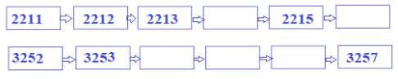

PHIẾU CUỐI TUẦN MÔN TOÁN 3- KẾT NỐI TT VỚI CUỘC SỐNG
II/ TỰ LUẬN

Bài 1: Viết các số gồm:
Năm nghìn, sáu trăm, bảy chục, chín đơn vị:………………………….
Tám nghìn không trăm linh chín:…………………………………………………
Chín nghìn, chín trăm, không chục, hai đơn vị:………………………
Bài 2: Đọc các số sau:
1 565:………………………………………………………………………………………………………
9 071:………………………………………………………………………………………………………
5 105:……………………………………………………………………………………………………………
Bài 3: Viết các số sau dưới dạng tổng các nghìn, trăm, chục, đơn vị:
6 539 = ……………………………………… 3 006 = …………………………………………………..
6 045 = ……………………………………… 3 603 = …………………………………………………..
Bài 4: Viết các số sau theo thứ tự từ bé đến lớn:
a) 6402 ; 4620 ; 6204 ; 2640 ; 4062 : ...................................................................................................
b) 5067 ; 5706 ; 6705 ; 6750 ; 5760 :....................................................................................................
c) 8709 ; 9807 ; 7890 ; 8790 ; 9078 ; 9870:.......................................................................................
Bài 5: Viết tất cả các số có 4 chữ số mà có tổng các chữ số bằng 4.
…………………………………………………………………………………………….………………………………
Bài 6: Viết các số có 4 chữ số mà cả 4 chữ số đều giống nhau. Có bao nhiêu số như vậy?
…………………………………………………………………………………………….………………………………
Bài 7: Viết tất cả các số có bốn chữ số, mỗi số đều có hàng nghìn là 2, các hàng đều có đủ ba chữ số 4 ; 6; 8:
………………………………………………………………………………………………………………………………
Bài 8: Viết số lớn nhất có 4 chữ số khác nhau mà có tổng các chữ số bằng 26.
………………………………………………………………………………………………………………………………


HỌ TÊN:
LỚP: 3
TOÁN –TUẦN 20

I/ TRẮC NGHIỆM
Khoanh vào chữ đặt trước câu trả lời đúng hoặc làm theo yêu cầu:

Câu 1 : Chữ số La Mã XIX đọc là:
A. Hai mươi mốt B. Mười tám C. Mười chín
Câu 2. 1 223 làm tròn đến hàng chục được số nào?
A.1 230 B. 1 220 C. 1 020
Câu 3. 3 246 làm tròn đến hàng chục được số nào?
A. 3 230 B. 3 220 C. 3 250
Câu 4: Số 3 478 có chữ số hàng chục là:
A. 8 B. 3 C. 4 D. 7
Câu 5. Số 2 868 làm tròn đến hàng chục đuọc số nào?
A. 2 230 B. 2 870 C. 2 860
Câu 6:
a. Số lớn nhất trong các số: 1 345, 1 234, 1 254, 1 423, 1 354 là ?
A. 1 345 B. 1 234 C. 1 423 D. 1 354
b. Số bé nhất trong các số: 1 345, 1 234, 1 254, 1 423, 1 354 là ?
A. 1 345 B. 1 234 C. 1 254 D. 1 354
Câu 7: Số 16 được viết thành số La Mã là:
A. VIII B. XVI C. VXI D. VVV
Câu 8: Số 23 được viết thành số La Mã là:
A. XIX B. XXIII C. XVII D. XXV

II/ TỰ LUẬN
PHIẾU CUỐI TUẦN MÔN TOÁN 3- KẾT NỐI TT VỚI CUỘC SỐNG
Bài 1. Hãy sắp xếp các số La Mã sau theo thứ tự từ bé đến lớn.
XXI, V, XXIV, II, VIII, IV , XIX, XII.
…………………………………………………………………………………………………………………………
Bài 2. Viết các số lẻ nhỏ hơn 20 bằng số La Mã.
…………………………………………………………………………………………………………………………
Bài 3: Thực hiện các phép tính sau:
X – IV = …….. XX – IX = ……….. XIX – IX = ……….
Bài 3. Các bạn Việt, Nam, Mai, Rô bốt chơi Ai nhanh Ai đúng được số điểm lần lượt như sau: 2 350, 1 990, 2 250, 1 930.
a. Bạn được cao điểm nhất là: …………………………………………………………………………….
b. Bạn được hơn 2 000 điểm là: …………………………………………………………………………
c. Bạn nhận được ít hơn 2 000 điểm là: ………………………………………………………………
Bài 4. Số?
Số | Hàng nghìn | Hàng trăm | Hàng chục | Hàng đơn vị
2 356 | 2 |  | 5
3 789 |  | 7
4 008 | 4
9 809 |  |  |  | 9

Bài 5: Viết giờ tương ứng với mỗi đồng hồ dưới đây:
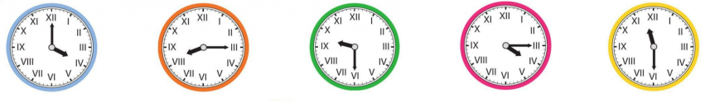

HỌ TÊN:
LỚP: 3
TOÁN –TUẦN 21

I/ TRẮC NGHIỆM
Khoanh vào chữ đặt trước câu trả lời đúng hoặc làm theo yêu cầu:

Câu 1. Hình bên có:
A. 2 hình chữ nhật và 2 hình tam giác
B. 2 hình chữ nhật và 4 hình tứ giác
C. 3 hình chữ nhật và 4 hình tam giác
Câu 2. Một mảnh giấy hình chữ nhật có chiều dài 12cm, chiều rộng 6 cm. Tính chu vi mảnh vườn hình chữ nhật:
A. 38 cm B. 30 cm C. 40 cm D. 36 cm
Câu 3. Đoạn dây dài 18 m. Đem gấp thành hình tam giác. Mỗi cạnh hình tam giác dài số mét là :
A. 9 m B. 8 m C. 4m D. 6 m
Câu 4 : Một bàn ăn hình vuông có chu vi là 15 dm 2 cm. Cạnh của bàn ăn đó dài là:
A. 3 cm B. 3 dm C. 38 dm D. 38 cm
Câu 5: Cho hình vuông và hình chữ nhật có các kích thước như sau:
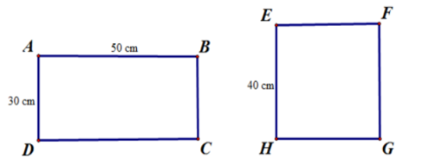
Chu vi của hình chữ nhật ABCD bằng chu vi của hình vuông EFGH. Đúng hay Sai?
A. Đúng B. Sai

II/ TỰ LUẬN
PHIẾU CUỐI TUẦN MÔN TOÁN 3- KẾT NỐI TT VỚI CUỘC SỐNG
Bài 1: Hình A có diện tích 64cm². Hình B có diện tích bằng 1/4 diện tích hình A. Tìm tổng diện tích của hình A và hình B. Biết Hình C có diện tích 100cm². So sánh tổng diện tích của hình A và hình B với diện tích của hình C.
- Hình B có diện tích là:……
- Tổng diện tích hình A, B ……………………. hình C
Bài 2. Viết số thích hợp vào chỗ chấm:
a, 32cm² + 17cm² = ……cm² b, 48cm² - 24cm² = …….cm²
c, 16cm² x 3 = …….cm² d, 92cm² : 4 = ……..cm²
Bài 3 : Hoàn thành bảng (theo mẫu)
Chiều dài | Chiều rộng | Chu vi hình chữ nhật
6cm | 3cm | (6 + 3) x 2 = 18 (cm)
7cm | 5cm
21cm | 9cm
27cm | 8cm
35cm | 6cm
18cm | 7cm
Bài 4. Hoàn thành bảng (theo mẫu)
Cạnh hình vuông | Chu vi hình vuông | Diện tích hình vuông
5cm | 5 x 4 = 20 (cm) | 5 x 5 = 25 (cm² )
6cm
9cm
Bài 5: Biết mỗi ô vuông trong hình dưới đây biểu thị 1cm². So sánh diện tích của hai hình dưới đây:
- Hình A có …. ô vuông.
- Hình B có … ô vuông.
- Diện tích hình A…………………… hình B
(lớn hơn, bé hơn, bằng)

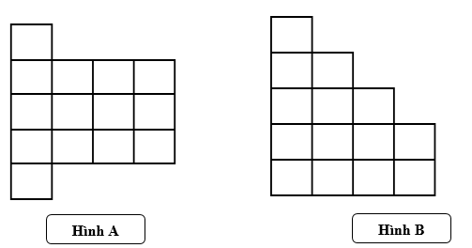

HỌ TÊN:
LỚP: 3
TOÁN –TUẦN 22

I/ TRẮC NGHIỆM
Khoanh vào chữ đặt trước câu trả lời đúng hoặc làm theo yêu cầu:

Câu 1: Diện tích của một hình chữ nhật có chiều dài 12 cm, chiều rộng 8 cm là:
A. 20 cm² B. 40 cm² C. 48 cm² D. 96 cm²
Câu 2: Diện tích của hình chữ nhật có chiều dài 3 dm và chiều rộng 7 cm là:
A. 510 cm² B. 210 cm² C. 51 dm² D. 210 dm²
Câu 3: Một mảnh vườn hình chữ nhật có chiều dài 36 cm, chiều rộng bằng $\frac{1}{4}$chiều dài. Diện tích của hình chữ nhật là:
A. 90 cm² B. 162 cm² C. 324 cm² D. 162 cm
Câu 4: Để ốp thêm một mảng tường người ta dùng hết 5 viên gạch hình vuông, mỗi viên có độ dài 12cm. Diện tích mảng tường được ốp thêm là:
A. 710 cm² B. 160 cm² C. 720 cm² D. 700 cm²
Câu 5: Một hình vuông có diện tích bằng 16cm². Chu vi của hình vuông đó là:
A.10 cm B.18 cm C. 14 cm D. 16 cm
Câu 6: Diện tích của hình vuông có diện tích bằng diện tích của hình chữ nhật có chiều dài 15cm và chiều rộng 10cm là:
A. 150 cm² B. 140 cm² C.120 cm² D. 100 cm²
II/ TỰ LUẬN
Bài 1. Hoàn thành bảng (theo mẫu)
Chiều dài | Chiều rộng | Diện tích hình chữ nhật | Chu vi hình chữ nhật
9cm | 3cm | 9 x 3 = 27 (cm²) | (9 + 3) x 2 = 24 (cm)
27cm | 10cm
35cm | 9cm
1dm | 5cm

Bài 2: Một miếng vải hình chữ nhật trong bộ đồ kĩ thuật có chiều dài 1 dm và chiều rộng là 7 cm. Tính diện tích miếng vải hình chữ nhật đó.
Bài giải: ……………………………………………………………………………………………..……………………………………………………………………………………………..……………………………………………………………………………………………..…………………….……………………………………………………………………………………………..……………………………………………………………………………………………..……………………………………………………………………………………………..……………………………………………
Bài 3: Tính diện tích của hình chữ nhật có các số đo sau:
a, Hình chữ nhật có chiều dài 12 cm, chiều rộng 5 cm
b, Hình chữ nhật có chiều dài 2 dm, chiều rộng 13 cm
c, Hình chữ nhật có chiều rộng 10 cm, chiều dài 3 dm
Bài giải: ……………………………………………………………………………………………..……………………………………………………………………………………………..……………………………………………………………………………………………..…………………….……………………………………………………………………………………………..……………………………………………………………………………………………..……………………………………………………………………………………………..……………………………………………………………….………………………………………………………………………..……………………………………………………………………………………………..…………………………………………………………………
Bài 4: Tính diện tích hình H, biết hình chữ nhật có chiều dài 8 cm, chiều rộng là 3 cm, hình vuông có cạnh là 3 cm.
Bài giải:
……………………………………………………………………………….
……………………………………………………………………………….
……………………………………………………………………………….
……………………………………………………………………………….
……………………………………………………………………………….

PHIẾU CUỐI TUẦN MÔN TOÁN 3- KẾT NỐI TT VỚI CUỘC SỐNG

Hình H

HỌ TÊN:
LỚP: 3
TOÁN –TUẦN 23

I/ TRẮC NGHIỆM
Khoanh vào chữ đặt trước câu trả lời đúng hoặc làm theo yêu cầu:

Câu 1: Kết quả của phép tính 1 111 + 8 888 = ?
A. 999 B. 9 999 C. 8 888 D. 7 777
Câu 2: Lan nói rằng: “Tổng của 2 468 và 3 579 bằng 6 947”. Bạn Lan nói đúng hay sai?
A. Đúng B. Sai
Câu 3: Một công ty, tuần một sản xuất được 3 692 sản phẩm. Tuần hai, họ chỉ sản xuất được 2 978 sản phẩm. Cả hai tuần, công ty đó sản xuất được số sản phẩm là:
A. 6 570 sản phẩm B. 6 660 sản phẩm C. 6 670 sản phẩm D. 6 560 sản phẩm
Câu 4: Một cửa hàng xăng dầu, buổi sáng họ bán được 3 589 lít xăng. Buổi chiều họ bán được nhiều hơn buổi sáng 156 lít. Cả hai buổi, cửa hàng đó bán được số lít xăng là:
A. 3 745 l xăng B. 7 334 l xăng C. 7 490 l xăng D. 7 022 l xăng
Câu 5: Nối ô chứa kết quả với phép tính thích hợp.
Câu 6 : ? – 1 237 = 5 489 Số điền vào dấu ? là :
A. 4 252 B. 6 726 C. 4 242 D. 6 736
Câu 7 : Biết: ? – 123 x 9 = 1 107. Số điền vào dấu ? là: 246. Đúng hay sai?
A. Đúng B. Sai
Câu 8 : Điền số thích hợp vào ô trống:

II/ TỰ LUẬN
PHIẾU CUỐI TUẦN MÔN TOÁN 3- KẾT NỐI TT VỚI CUỘC SỐNG
Bài 1. Tính nhẩm
5000 + 300 =……. 400 + 7000 =…….. 3724 + 2000 = …………..
800 + 8000 =……. 6000 + 900 = …….. 5734 – 3734 = …………..
Bài 2: Đặt tính rồi tính
2352 + 1476 4471 – 3524 4717 + 3977 3894 – 1847
…………………………………………………………………………………………………………………………………
…………………………………………………………………………………………………………………………………
…………………………………………………………………………………………………………………………………
Bài 3: Tính giá trị biểu thức
4672 + 3583 + 193 = …………………………. 956 + 126 x 4 = …………………………………
= ………………………… = ………………………………..
Bài 4. Viết số thích hợp vào chỗ chấm
- Số bé nhất có 4 chữ số khác nhau là……………….
- Số liền trước số bé nhất có 4 chữ số là………….
- Số liền sau số lớn nhất có 4 chữ số là…………….
- Số chẵn lớn nhất có 4 chữ số là…………………………
Bài 5. Thửa ruộng thứ nhất thu hoạch được 1 750kg thóc. Thửa ruộng thứ hai thu hoạch được nhiều hơn thửa ruộng thứ nhất 175kg thóc. Hỏi cả hai thửa ruộng thu hoạch được bao nhiêu ki – lô - gam thóc ?
Bài giải
…………………………………………………………………………………………………………………………………
…………………………………………………………………………………………………………………………………
…………………………………………………………………………………………………………………………………
.…………………………………………………………………………………………………………………………………
…………………………………………………………………………………………………………………………………
Bài 6. Trong kho có 5 520kg thóc, lần đầu chuyển đi 1 530kg, lần sau chuyển đi 1 250kg.
Vậy trong kho còn lại……….. kg thóc.



HỌ TÊN:
LỚP: 3
TOÁN –TUẦN 24

I/ TRẮC NGHIỆM
Khoanh vào chữ đặt trước câu trả lời đúng hoặc làm theo yêu cầu:

Câu 1 : Kết quả của phép toán 1 234 x 3 là:
A. 3 602 B. 3 702 C. 3 692 D. 3 792
Câu 2 : Điền số thích hợp vào chỗ trống.
Câu 3 : Điền số thích hợp vào chỗ trống để chuyển tổng sau thành phép nhân sau đó tìm kết quả của phép nhân.
Câu 4: Chu vi hình vuông có độ dài cạnh là 1 409cm là: …………………………..
Câu 5: Tính 3 764 : 4 = ...............
A. 252 B. 726 C. 941 D. 902
Câu 6: Mỗi xe chở 1 150kg gạo. Hỏi 6 xe chở bao nhiêu ki-lô-gam gạo?
A. 1 556 kg gạo B. 6 900 kg gạo C. 6 906 kg gạo D. 1 566
Câu 7: Một ô tô tải chở một chuyến được 2 783kg thóc. Hỏi 3 chiếc xe tải như thế chở được bao nhiêu ki-lô-gam thóc?
A. 8 349 kg thóc B. 8 306 kg thóc C. 2 783 kg thóc D. 5 690 kg
Câu 8 : Điền số thích hợp vào chỗ trống.
Một số chia cho 4 rồi lấy kết quả trừ đi 2 018 thì bằng 56. Số đó là: ………………..

II/ TỰ LUẬN
PHIẾU CUỐI TUẦN MÔN TOÁN 3- KẾT NỐI TT VỚI CUỘC SỐNG
Bài 1. Đặt tính rồi tính
1 204 x 3 326 : 3 1 015 x 4 428 : 4 1 743 x 2 515 : 5
………………………………………………………………………………………………………………………………
………………………………………………………………………………………………………………………………
………………………………………………………………………………………………………………………………
………………………………………………………………………………………………………………………………
Bài 2. Tính giá trị của biểu thức
3 245 + 1 267 - 499 =………………………… ; 987 x 7 + 1 472 x 2 = ……………………………..
= …..………………… = …..…………………………
Bài 3: Có 4 xe chở hàng, mỗi xe đều chở được 2 015 kg gạo. Người ta đã dỡ xuống 4 927kg. Hỏi trên xe còn lại bao nhiêu ki lô gam gạo?
Bài giải
………………………………………………………………………………………………………………………………
………………………………………………………………………………………………………………………………
………………………………………………………………………………………………………………………………
………………………………………………………………………………………………………………………………
………………………………………………………………………………………………………………………………Bài 4: Có hai trang trại nuôi gà, trang trại thứ nhất nuôi được 1 233 con gà. Trang trại thứ hai nuôi được số con gà bằng số con gà trang trại thứ nhất giảm đi 3 lần. Hỏi cả hai trang trại nuôi được bao nhiêu con gà?
Bài giải
………………………………………………………………………………………………………………………………
………………………………………………………………………………………………………………………………
………………………………………………………………………………………………………………………………
………………………………………………………………………………………………………………………………
………………………………………………………………………………………………………………………………

s

HỌ TÊN:
LỚP: 3
TOÁN –TUẦN 25

I/ TRẮC NGHIỆM
Khoanh vào chữ đặt trước câu trả lời đúng hoặc làm theo yêu cầu:

Câu 1: Một sợi dây dài 1 239 cm. Người ta cắt đi 1/7 sợi dây đó. Vậy sợi dây còn lại số xăng-ti-mét là:
A. 147 cm B. 177 cm C. 1 062 cm D. 1092 cm
Câu 2: Kết quả của phép chia 6 546 : 3 là:
A. 2 092 B. 2 162 C. 2 182 D. 2 082
Câu 3: Một cửa hàng có 5 hộp bi, mỗi hộp có 416 viên bi. Nếu họ chia đều số bi trong các hộp đó vào 4 túi thì mỗi túi có chứa số viên bi là:
A. 2080 viên bi B. 520 viên bi C. 500 viên bi D. 2000 viên bi
Câu 4: Cho ? : 926 + 15 = 38 : 2. Số điền vào dấu ? là:
A. 3 794 B. 3 704 C. 3 604 D. 3 740
Câu 5: Giá trị của biểu thức 2 413 x 4 – 2 055
A. 7 597 B. 7 497 C. 7 697 D. 7 487
II. TỰ LUẬN
Bài 1. Tính giá trị của biểu thức
4 438 : 7 x 3 =……………………………………. (1 478 + 2 354) : 4 = ……………………………….
= ………………………………….. = ……………………………..
793 + 1 608 : 3 = ……………………………….. 2 406 : 3 + 1 237 = ………………………………….
= ……………………………….. = …………………………………

Bài 2: Đặt tính rồi tính
6 050 : 5 2 046 : 6 1 204 : 4 1 608 : 8
…………………………………………………………………………………………………………………………………
…………………………………………………………………………………………………………………………………
…………………………………………………………………………………………………………………………………
…………………………………………………………………………………………………………………………………
4 524 : 3 6 012 : 6 5 731 : 3 8 642 : 2
…………………………………………………………………………………………………………………………………
…………………………………………………………………………………………………………………………………
…………………………………………………………………………………………………………………………………
…………………………………………………………………………………………………………………………………
Bài 3. Tìm một số biết rằng nếu giảm số đó đi 2 lần, rồi lại giảm tiếp đi 5 lần thì được số mới bằng 1/3 số lớn nhất có 1 chữ số.
Bài giải
…………………………………………………………………………………………………………………………………
…………………………………………………………………………………………………………………………………
…………………………………………………………………………………………………………………………………
…………………………………………………………………………………………………………………………………
Bài 4: Nhà máy sản xuất được 9 080 chiếc áo. Cứ 2 chiếc người ta xếp vào 1 hộp. Cứ 4 hộp xếp vào 1 thùng. Hỏi nhà máy cần bao nhiêu thùng để xếp hết chỗ áo đó?
Bài giải
…………………………………………………………………………………………………………………………………
…………………………………………………………………………………………………………………………………
…………………………………………………………………………………………………………………………………
…………………………………………………………………………………………………………………………………
Bài 5: Một tàu chở 5405 thùng hàng, người ta đã dỡ xuống một số thùng hàng thì số thùng hàng còn lại bằng số thùng ban đầu giảm đi 5 lần. Cửa hàng còn lại ……………. thùng hàng.
PHIẾU CUỐI TUẦN MÔN TOÁN 3- KẾT NỐI TT VỚI CUỘC SỐNG

HỌ TÊN:
LỚP: 3
TOÁN –TUẦN 26

I/ TRẮC NGHIỆM
Khoanh vào chữ đặt trước câu trả lời đúng hoặc làm theo yêu cầu:

Câu 1. Điền dấu (> ; < ; =) thích hợp vào chỗ chấm khi so sánh 27 372 …. 27 327
A. > B. = C. <
Câu 2. Số 34 345 số hàng chục nghìn là số mấy?
A. 5 B. 3 C. 4 D. 2
Câu 3. Số 44 429 gồm mấy trăm, mấy chục, mấy đơn vị?
A. 4 chục nghìn 4 nghìn 4 trăm 9 chục 2 đơn vị
B. 4 chục nghìn 3 nghìn 4 trăm 2 chục 9 đơn vị
C. 4 chục nghìn 4 nghìn 4 trăm 2 chục 9 đơn vị
Câu 4. Cho dãy số sau: 12 125; 12 130; 12 135; 12 140;…………
Số thứ sáu của dãy số trên là số nào?
A. 12 145 B. 12 245 C.12 130 D. 12 150
Câu 5. Số nào dưới đây có chữ số hàng chục nghìn là 1?
A. 1 000 B. 10 000 C. 100 000 D. 20 100
Câu 6. Điền dấu > < = thích hợp vào chỗ chấm khi so sánh 14 499 …. 14 500
A. > B. = C. <
Câu 7: Chọn đáp án có chứa số không phải số tròn chục
A. 11 010 B. 11 100 C. 11 001 D. 11 000
Câu 8 : Số 52 425 được đọc là:
A. Năm hai bốn hai năm
B. Năm mươi hai nghìn bốn trăm hai lăm
C. Năm mươi hai nghìn bốn trăm hai mươi lăm
D. Năm mươi hai nghìn bốn trăm hai mươi lăm.



II/ TỰ LUẬN
PHIẾU CUỐI TUẦN MÔN TOÁN 3- KẾT NỐI TT VỚI CUỘC SỐNG
Bài 1. Điền dấu (>, <, =)
12 108 ……… 12 180 23 106 ……… 32 106 33 110 ……… 33 100 170 ……… 130 140 ……… 200 600 ……… 900
1000 ……… 100 1 300 ………10 130 23 101 ……… 22 140
Bài 2: Nối cách đọc thích hợp với viết số.

Bài 3: Đúng ghi Đ, sai ghi S
23 989 < 23 999 73 767 > 72 999
99 989 < 89 999 25 070 = 25 007
Bài 4: Tìm số liền trước và số liền sau của số:
a, Số lớn nhất có 5 chữ số b, Số nhỏ nhất có 5 chữ số
Trả lời:
a)……………………………………………………………………………………………………………………………………………………………………………………………………………………………………………………………
b)……………………………………………………………………………………………………………………………………………………………………………………………………………………………………………………………
Bài 5: Điền số thích hợp vào chỗ chấm:
a, 58000, 58100, 58200, ………………………., ……………………….
b, 76200, 76210, 76220, …………………………, ……………………….
Bài 6: Viết theo mẫu
a. Số 93 635 gồm …chục nghìn, …nghìn, …trăm, …chục, …đơn vị.
b. Số 18 558 gồm …………….., ………………, …….….…..…, ………………., ………………
c. Số 9845 gồm ……………….., …….…………,………………, ………..………,…………….....

HỌ TÊN:
LỚP: 3
TOÁN –TUẦN 27
I/ TRẮC NGHIỆM
Khoanh vào chữ đặt trước câu trả lời đúng hoặc làm theo yêu cầu:

Câu 1. Chọn chữ đặt trước câu trả lời đúng:
a) Làm tròn số 5 490 đến hàng nghìn, ta được:
6 000 B. 5 500 C. 5 000 D. 5 400
b) Làm tròn số 9 628 đến hàng trăm, ta được:
A. 9 630 B. 9 620 C. 9 700 D. 9 600
Câu 2. Quan sát bảng sau rồi làm tròn quãng đường (theo mẫu):
a) Quãng đường từ Hà Nội đến Lạng Sơn dài khoảng ………. km.
b) Quãng đường từ Hà Nội đến Hà Nam dài khoảng ……….. km.
c) Quãng đường từ Thành phố Hồ Chí Minh đến Long An dài khoảng ………… km.
d) Quãng đường từ Thành phố Hồ Chí Minh đến An Giang dài khoảng ……….. km.
d) Quãng đường từ Thành phố Hồ Chí Minh đến Kiên Giang dài khoảng ……… km.
Câu 3: Số dân của một huyện là 71 839. Trong bài báo cáo, cô phóng viên đã làm tròn số dân của huyện đó đến hàng chục nghìn. Hỏi số dân đã làm tròn đến hàng chục nghìn là số nào?
A. 80 000 B. 75 000 C. 70 000 D. 72 000
Câu 4. Hiện nay, Việt Nam đã có những chuyến bay thẳng từ Thủ đô Hà Nội đến nhiều thủ đô của các quốc gia khác. Để bay thẳng từ Thủ đô Hà Nội đến Thủ đô Pa-ri của nước Pháp, máy bay phải vượt qua quãng đường dài khoảng 9 190 km. Em làm tròn độ dài quãng đường này đến hàng nghìn, vậy từ Hà Nội đến Pari khoảng …………….…. km

PHIẾU CUỐI TUẦN MÔN TOÁN 3- KẾT NỐI TT VỚI CUỘC SỐNG
II/ TỰ LUẬN

Bài 1: Thực hiện các yêu cầu sau:
a) Làm tròn số 1 234 đến hàng chục ta được………………………
b) Làm tròn số 1 274 đến hàng trăm ta được………………………
c) Làm tròn số 1 834 đến hàng nghìn ta được………………………
d) Làm tròn số 25 542 đến hàng chục nghìn ta được ……………………
Bài 2: Hoàn thành bảng sau:
Viết số | Đọc số
31 125 | …………………………………………………………………………………………………………………………..
67 766 | …………………………………………………………………………………………………………………………..
………………….. | bảy mươi chín nghìn chín trăm chín mươi chín.
………………….. | hai mươi nghìn bốn trăm năm mươi tư.
Bài 3: Số?
Bài 4: Viết số thành tổng:
71 091 = 70 000 + 1 000 + 90 + 1 42 179 = ………………………………………………
88 309 = …………………………………………… 36 685 = ………………………………………………
10 021 = ……………………………………………… 19 999 = ………………………………………………
Bài 5: Làm tròn số:
Số dân của phường Yết Kiêu là 26 734 người.
- Làm tròn số dân của phường Yết Kiêu đến hàng nghìn, ta nói số dân phường Yết Kiêu khoảng ………………… người.
- Làm tròn số dân của phường Yết Kiêu đến hàng trăm, ta nói số dân phường Yết Kiêu khoảng ………………… người.

HỌ TÊN:
LỚP: 3
TOÁN –TUẦN 28

I/ TRẮC NGHIỆM
Khoanh vào chữ đặt trước câu trả lời đúng hoặc làm theo yêu cầu:

Câu 1: Kết quả của phép tính 64 929 + 29 394 là:
A. 95 323 B. 94 323 C. 94 618 D. 94 189
Câu 2: Một xưởng may tuần thứ nhất may được 14 829 mét vải. Tuần thứ hai họ chỉ may được 12 924 mét vải. Số mét vải xưởng may may được trong cả hai tuần là:
A. 22 840m B. 27 777m C.27 753m D. 29 472m
Câu 3: Tìm số biết: …….. - 72952 = 12340
A. 85 292 B. 84 528 C. 83 628 D. 84 628
Câu 4: Tìm số biết: ………. – 1 381 x 9 = 28 410
A. 40 284 B. 41 920 C. 42 941 D. 40 839
Câu 5: Giá trị của biểu thức 18 394 + 29 480 + 14 829 là:
A. 62 703 B. 60 278 C. 61 283 D. 62 030
Câu 6. Kết quả của phép tính 10 235 + 20 142 là:
A. 30 367 B. 30 376 C. 30 377 D. 30 733
II/ TỰ LUẬN
Bài 1. Tính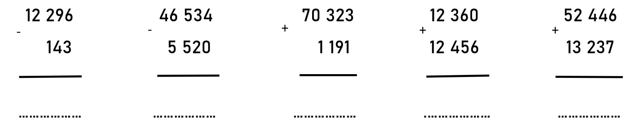

Bài 2. Đặt tính rồi tính.
13 355 – 9 324 23 216 + 12 452 14 77 + 2 119 62 102 – 23 701
………………………………………………………………………………………………………………………………
………………………………………………………………………………………………………………………………
………………………………………………………………………………………………………………………………
Bài 3. Tính giá trị của biểu thức sau:
a. 8 674 + 5 600 – 1 367 =…………………………..……………………………
= …………………………..…………………………..
b. 19 989 – ( 7 644 + 1 890) = ……………………….………………………..
= …………………………………………………
Bài 4. Tính hiệu của số lớn nhất có năm chữ số khác nhau và số bé nhất có bốn chữ số.
Bài giải
………………………………………………………………………………………………………………………………
………………………………………………………………………………………………………………………………
………………………………………………………………………………………………………………………………
Bài 5. Một của hàng có 34 000 l xăng, cửa hàng nhập thêm về 3 400 l xăng. Hỏi sau khi bán 18 909 l xăng cửa hàng còn lại bao nhiêu lít xăng?
Bài giải
………………………………………………………………………………………………………………………………
………………………………………………………………………………………………………………………………
………………………………………………………………………………………………………………………………
………………………………………………………………………………………………………………………………
………………………………………………………………………………………………………………………………
Bài 6: Viết các số có năm chữ số từ các số 1, 0, 7, 2, 6. Tìm tổng của số lớn nhất và số bé nhất có 5 chữ số khác nhau từ các số viết được.
Bài giải
………………………………………………………………………………………………………………………………
………………………………………………………………………………………………………………………………
………………………………………………………………………………………………………………………………
PHIẾU CUỐI TUẦN MÔN TOÁN 3- KẾT NỐI TT VỚI CUỘC SỐNG

HỌ TÊN:
LỚP: 3
TOÁN –TUẦN 29

I/ TRẮC NGHIỆM
Khoanh vào chữ đặt trước câu trả lời đúng hoặc làm theo yêu cầu:
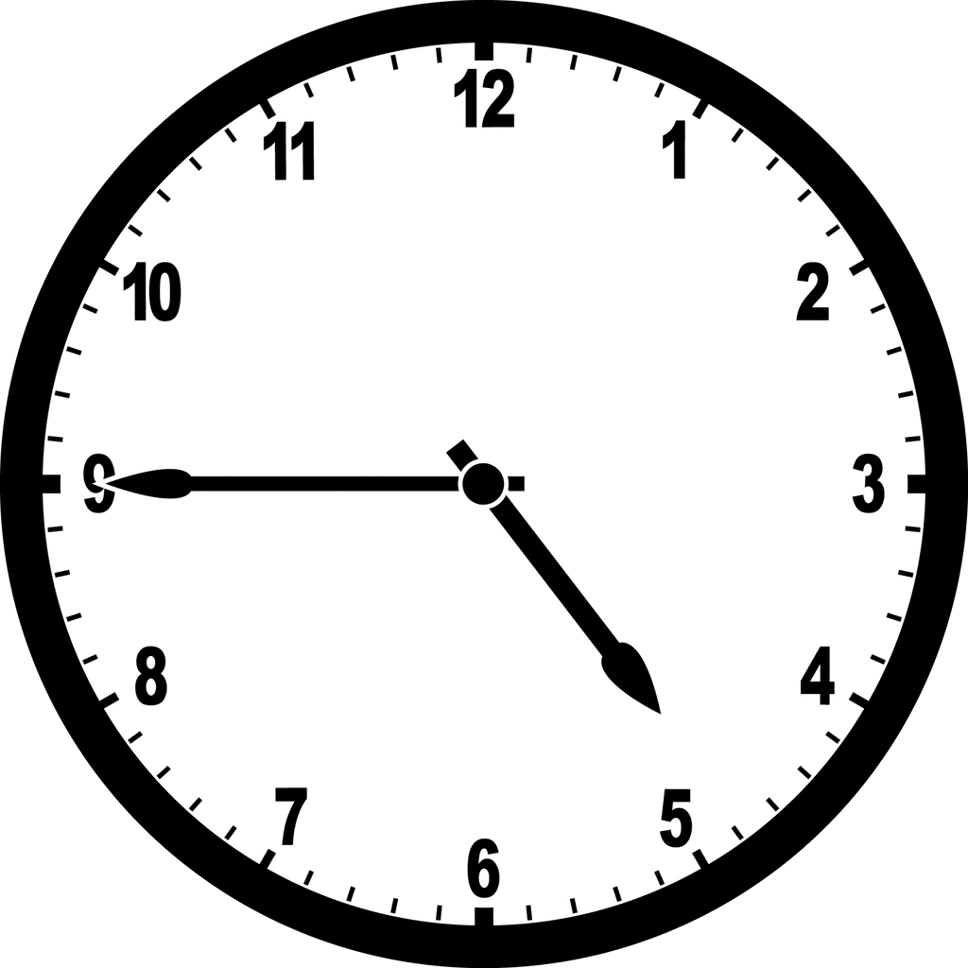
Câu 1: Đồng hồ bên đang chỉ:
A. 3 giờ 45 phút
B. 9 giờ 20 phút
C. 4 giờ 45 phút
D. 4 giờ 9 phút
Câu 2: Dũng vào học ở trường lúc 8 giờ sáng và tan học lúc 11 giờ trưa. Hỏi Dũng đã ở trường học mấy giờ?
A. 4 giờ B. 3 giờ C. 2 giờ D. 1 giờ
Câu 3: Điền số vào chỗ trống để hoàn thành cách đọc giờ kém sau:

Câu 4:
Hôm nay là thứ Tư ngày 27 tháng 5. Thứ Tư tuần trước là ngày………….. tháng 5.
Câu 5 :
Hôm nay là thứ Ba. mai là ngày 19 tháng 5. Thứ Năm tuần sau là ngày …….. tháng 5.
Câu 6 :
Các tháng………………………………………………………………………………………………………….. có 31 ngày.
Câu 7:
Tháng 4 có…………… ngày; Tháng 2 thường có ………… hoặc ………. ngày.
Câu 8 :
a. Một năm có……………….ngày; b. Một năm có …….. tuần …..ngày

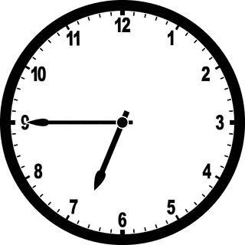

II/ TỰ LUẬN
PHIẾU CUỐI TUẦN MÔN TOÁN 3- KẾT NỐI TT VỚI CUỘC SỐNG
Bài 1. Số?
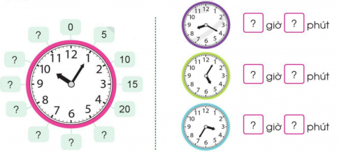
Bài 2. Xem đồng hồ và viết giờ bằng 2 cách gọi (theo mẫu):
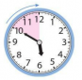

Bài 3. Xem tờ lịch Tháng 6 dưới đây và trả lời câu hỏi:
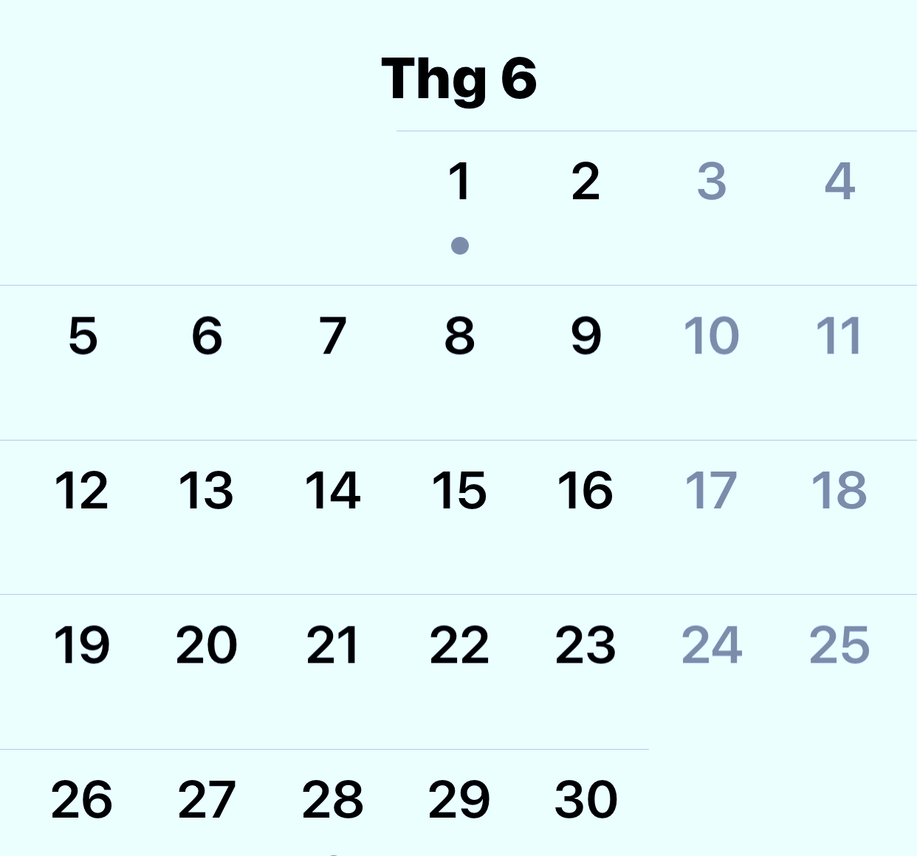
a. Trại hè tổ chức từ ngày 4 tháng 6 đến hết ngày 18 tháng 6. Vậy trại hè diễn ra ……. tuần.
b. Thời gian đăng kí tham gia trại hè là hết Chủ Nhật đầu tiên của tháng sáu. Vậy ngày hết hạn đăng kí là ngày ………. tháng 6.
c. Tháng 6 có ……… ngày Chủ Nhật đó là các ngày: ……………………………………………………

…………………...
…………………...
…………………...
…………………...
…………………...
…………………...

5 giờ 50 phút
hay
6 giờ kém 10 phút

T2 T3 T4 T5 T6 T7 CN

HỌ TÊN:
LỚP: 3
TOÁN –TUẦN 30

I/ TRẮC NGHIỆM
Khoanh vào chữ đặt trước câu trả lời đúng hoặc làm theo yêu cầu:

Câu 1: Hà được mẹ cho hai tờ 10 000 đồng để mua bút. Hà đã mua hết 15 000 đồng. Số tiền còn lại của Hà là:
A. 3 000 đồng B. 5 000 đồng C. 6 000 đồng D. 15 000 đồng
Câu 2: Lan mua 10 gói bánh có giá là 80 000 đồng. Số tiền Lan phải trả khi mua 6 gói bánh như thế là:
A. 48 000 đồng B. 50 000 đồng C.52 000 đồng D. 54 000 đồng
Câu 3: Mai có 50 000 đồng gồm 5 tờ tiền có giá trị như nhau. Vậy nếu Mai có 2 tờ tiền như thế thì Mai có:
A. 12 000 đồng B. 10 000 đồng C. 20 000 đồng D. 15 000 đồng
Câu 4: Ba tờ giấy bạc nào dưới đây có tổng số tiền bằng 60 000 đồng
A. 3 tờ giấy bạc 10 000 đồng
B. 1 tờ giấy bạc 10 000 đồng và 2 tờ giấy bạc 20 000 đồng
C. 2 tờ giấy bạc 10 000 đồng và 1 tờ giấy bạc 20 000 đồng
D. 3 tờ giấy bạc 20 000 đồng
Câu 5 : Số?
a. 3 giờ = …… phút b. 120 phút = …. giờ
c. 1 năm có ……. ngày d. 1 giờ 40 phút = ….phút
Câu 6: Minh vào học ở trường lúc 8 giờ sáng, Minh đi học lúc 7h 45 phút. Vậy Minh:
A. Đi học muộn B. Đi học đúng giờ C. Đi sớm 30 phú
Câu 7 : Viết giờ của đồng hồ trên theo hai cách:
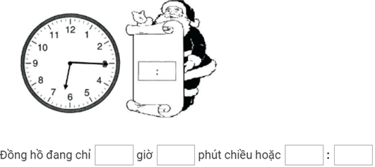

II/ TỰ LUẬN
PHIẾU CUỐI TUẦN MÔN TOÁN 3- KẾT NỐI TT VỚI CUỘC SỐNG
Bài 1: Điền số thích hợp vào chỗ chấm.
Số bút chì | 2 bút | 3 bút | …… bút | 9 bút
Số tiền | 2 800 đồng | ……….… đồng | 7 000 đồng | ……..…… đồng
Bài 2 a) Khoang vào hai đồ vật em muốn mua ở hình dưới đây rồi tính số tiền phải trả.
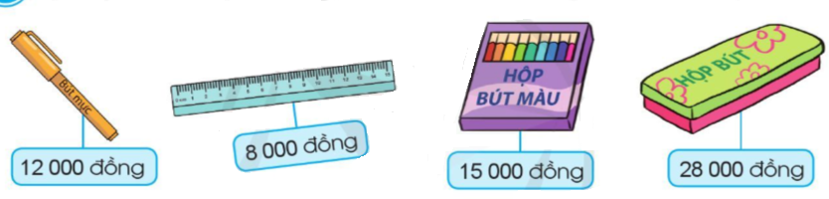
………………………………………………………………………………………………………………………………………………………..………………………………………………………………………………………………………………………………………………………..…………………………………………………………………………
b) Tuấn có 100 000 đồng. Tuấn mua 1 bút mực, 1 thước kẻ và 1 hộp bút ở hình trên. Hỏi Tuấn còn lại bao nhiêu tiền?
Bài giải
………………………………………………………………………………………………………………………………………………………..………………………………………………………………………………………………………………………………………………………..………………………………………………………………………………………………………………………………………………………..………………………………………………………………………………………………………………………………………………………..……………………………………………………………………………………………………………………………………………………
Bài 3: Quan sát hình vẽ, trả lời các câu hỏi:
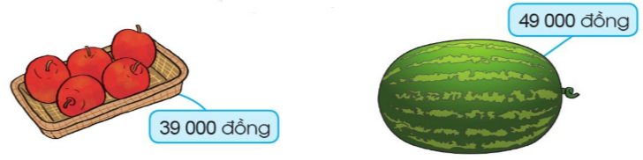
a)Số tiền mua 1 quả dưa hấu nhiều hơn số tiền mua 1 khay táo là bao nhiêu?
………………………………………………………………………………………………………………………………
b) Cửa hàng đang có chương trình khuyến mãi giảm giá 5 000 đồng mỗi khay táo cho khách hàng mua từ 2 khay táo trở lên. Hỏi khi mua 2 khay táo theo chương trình khuyến mãi này, bác Hồng phải trả bao nhiêu tiền ?
Trả lời: Mua 2 khay táo khuyến mãi bác Hồng phải trả ……………đồng.

.

HỌ TÊN:
LỚP: 3
TOÁN –TUẦN 31

I/ TRẮC NGHIỆM
Khoanh vào chữ đặt trước câu trả lời đúng hoặc làm theo yêu cầu:

Câu 1: Kết quả của phép tính 29 402 x 3 là:
A. 88 206 B. 88 402 C.88 266 D. 88 926
Câu 2: Tính nhẩm phép tính 16 000 x 3 được:
A. 40 000 B. 42 000 C.48 000 D. 54 000
Câu 3: Một xe chở được 15 348 lít xăng. Hỏi bốn xe như vậy chở được bao nhiêu lít xăng?
A. 61 238 lít xăng B. 61 739 lít xăng C. 61 972 lít xăng D. 61 392 lít xăng
Câu 4: Số? ….. : 3 = 18 910
A. 53 749 B. 56 730 C. 52 940 D. 54 829
Câu 5: Tính giá trị của biểu thức 12 345 x 4 – 33 921 là:
A. 15 459 B. 12 853 C.15 204 D. 15 355
Câu 6:
a, Gấp số 18096 lên 4 lần thì được …………..
b, Gấp số nhỏ nhất có 5 chữ số khác nhau lên 5 lần thì được …………..
II/ TỰ LUẬN
Bài 1. Đặt tính rồi tính:
11 570 x 5 33 123 x 6 9 999 x 9 11 606 x 6
……………………………………………………………………………………………………………………………………………………………………………………………………………………………………………………………………………………………………………………………………………..……………………………………………………………………………………………………………………………………………………………………………………………………………………………………………………………………………………………………………………………………………..

Bài 2. Số?
Thừa số | 12 454 | 33 123 | 34 555 | 56 102
Thừa số | 5 | 6 | 2 | 3
Tích

Bài 3: Tính:
45 413 – 3 456 x 5 =............................. 12 222 x 3 – 16 777 = ....................................
= ............................ = ...................................
Bài 4. Vườn cam có 10 246 cây. Vườn đào có số cây gấp 5 lần số cây cam. Hỏi vườn đào hơn vườn cam bao nhiêu cây ?
Bài giải
………………………………………………………………………………………………………………………………………………………..………………………………………………………………………………………………………………………………………………………..………………………………………………………………………………………………………………………………………………………..………………………………………………………………………………………………………………………………………………………..……………………………………………………………………………………………………………………………………………………
Bài 5: Một đội công nhân làm đường đợt thứ nhất làm được 24 202m đường. Đợt thứ hai làm được gấp 2 lần đợt thứ nhất. Hỏi đội công nhân ấy làm được tổng cộng bao nhiêu mét đường?
Bài giải
………………………………………………………………………………………………………………………………………………………..………………………………………………………………………………………………………………………………………………………..………………………………………………………………………………………………………………………………………………………..………………………………………………………………………………………………………………………………………………………..……………………
Bài 6: Số?

PHIẾU CUỐI TUẦN MÔN TOÁN 3- KẾT NỐI TT VỚI CUỘC SỐNG

HỌ TÊN:
LỚP: 3
TOÁN –TUẦN 32

I/ TRẮC NGHIỆM
Khoanh vào chữ đặt trước câu trả lời đúng hoặc làm theo yêu cầu:

Câu 1. Một tuần lễ có 7 ngày. Vậy 11 004 ngày = …. tuần lễ.
A. 1 570 tuần B. 1 572 tuần C. 1 150 tuần D. 1 217 tuần
Câu 2. Thương của số lớn nhất có 5 chữ số với số lớn nhất có 1 chữ số là:
A. 1 111 B. 11 111 C. 10 111 D. 10 101
Câu 3. Điền Đ hoặc S vào ô trống:
A. 12 221 x 4 = 42 666 C. 12 221 x 4 = 48 884
B. 12 221 x 4 = 48 848 D. 12 221 x 4 = 44 666
Câu 4. Một sợi dây dài 31 230 cm. Người ta cắt đi $\frac{1}{6}$ sợi dây đó. Vậy sợi dây còn lại số xăng-ti-mét là:
A.5205 cm B. 525 cm C. 26025 cm D. 30705 cm
Câu 5. Số lớn nhất có năm chữ số khác nhau mà tổng năm chữ số của nó bằng 10 là:
A. 19 123 B. 91 000 C. 91 101 D. 99 000
Câu 6. Giá trị của biểu thức 48 325 – 96 232 : 4 là:
A. 24 268 B. 24 267 C. 24 269 D. 24 270
Câu 7. Tìm số chia, biết số bị chia là 65 700, thương là 5.
A. 1 314 B. 13 140 C. 11 140 D. 1 140
II/ TỰ LUẬN
Bài 1. Đặt tính rồi tính:
57 345 : 5 84 102 : 2 34 555 : 4 72 125 : 6
……………………………………………………………………………………………………………………………………………………………………………………………………………………………………………………………………………………………………………………………………………………………………………………………………………………………………………………………………………………………………………………………………………………

……………………………………

Bài 2. Tính nhẩm:
12 000 : 2 = …………… 32 000 : 4 = ………………..
12 000 x 5 = …………… 54 000 : 9 = ………………
Bài 3. Tính:
12 413 – 9 322 + 111 =............................ 50 987 – 33 212 – 1 282 = ....................................
= ............................ = ...................................
Bài 4. Một cửa hàng có 5 hộp bi, mỗi hộp có 2 416 viên bi. Nếu họ chia đều số bi trong các hộp đó vào 4 túi thì mỗi túi có chứa bao nhiêu viên bi ?
Bài giải:
……………………………………………………………………………………………………………………………………………………………………………………………………………………………………………………………………………………………………………………………………………………………………………………………………………………………………………………………………………………………………………………..……………………………………………………………………………………………………………………………………………………
Bài 5. Với 75 000 đồng, em có thể mua được 5 chiếc bánh bao. Hỏi để mua 6 chiếc bánh bao em cần bao nhiêu tiền?
Bài giải:
……………………………………………………………………………………………………………………………………………………………………………………………………………………………………………………………………………………………………………………………………………………………………………………………………………………………………………………………………………………………………………………..……………………………………………………………………………………………………………………………………………………
Bài 6. Viết tất cả các số có năm chữ số mà tổng năm chữ số của mỗi số đó bằng 8. ……………………………………………………………………………………………………………………………………………………………………………………………………………………………………………………………………………………………………..………………………………………………………………………………………………..……………………………………………………………………………………………………………………………………………………………………………………………………………………………………………..

PHIẾU CUỐI TUẦN MÔN TOÁN 3- KẾT NỐI TT VỚI CUỘC SỐNG

HỌ TÊN:
LỚP: 3
TOÁN –TUẦN 33

Bài 1: Kiểm đếm số chiếc diều mỗi loại trong hình vẽ sau (theo mẫu):

Số lượng chiếc diều mỗi loại
Chiếc diều màu vàng |  | ………………..
Chiều diều màu xanh |  | ………………..
Chiếc diều màu đỏ |  | ………………..

Bài 2. Quan sát và cho biết trong tranh có những loại thú nhồi bông nào và số lượng mỗi loại:
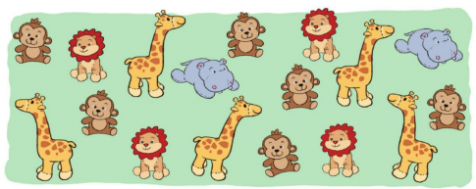
• Có ……………… con hà mã.
• Số khỉ nhiều hơn số hươu cao cổ là ………………. con.
• Trong tranh vẽ có tất cả ……………….. con thú nhồi bông.

Có những loại thú nhồi bông là : ………………….............................
………………………………………
………………………………………
………………………………………………….

Bài 3. Cho bảng số liệu về số giờ đọc sách của bạn Minh, Chi, Ngọc trong tuần như sau:
Bạn | Minh | Chi | Ngọc
Số giờ đọc sách (giờ) | 10 | 9 | 8

a. Người đọc sách nhiều giờ nhất trong tuần là ai?
b. Tổng số giờ đọc sách của cả ba bạn là bao nhiêu giờ?
Bài giải
………………………………………………………………………………………………………………………………………………………………………………………………………………………………………………………………………………………………………………………………………………………………………………………………………………………………………………………………………………………………………………………………………………………………………………………………………………………………………………………………
Bài 4: Cho số cây trồng được của một quận Hà Đông vào các năm 2019; 2020; 2021 lần lượt là: 1 234 cây, 2 134 cây, 2 132 cây.
a. Điền số thích hợp vào chỗ trống để hoàn thiện bảng sau:
Năm | 2019 | 2020 | 2021
Số cây
b. Tính tổng số cây của quận Hà Đông trồng được trong 3 năm 2019, 2020, 2021.
Bài giải
………………………………………………………………………………………………………………………………………………………………………………………………………………………………………………………………………………………………………………………………………………………………………………………………
Bài 5. Hãy chon từ chắc chắn, có thể hoặc không thể điền vào chỗ chấm cho phù hợp:
- Nếu được điểm tốt trong kì thi cuối năm, ............................ em sẽ đạt học sinh xuất sắc.
- Bầu trời âm u, ................................ trời sắp mưa.
- Em bé sơ sinh ................................ lấy quyển truyện trên giá sách cao.

PHIẾU CUỐI TUẦN MÔN TOÁN 3- KẾT NỐI TT VỚI CUỘC SỐNG

HỌ TÊN:
LỚP: 3
TOÁN –TUẦN 34

I/ TRẮC NGHIỆM
Khoanh vào chữ đặt trước câu trả lời đúng hoặc làm theo yêu cầu:

Câu 1: Kết quả của phép tính 82 932 – 49 204 là:
A. 33 684 B. 33 545 C. 33 859 D. 33 728
Câu 2: Một cửa hàng tuần thứ nhất bán được 82941 ki lô gam gạo. Tuần thứ hai họ bán được ít hơn tuần thứ nhất 20142 ki lô gam gạo. Số ki lô gam gạo cửa hàng đã bán được trong tuần thứ hai là:
A. 62 395 kg B. 42 957 kg C.62 799 kg D. 68 294 kg
Câu 3: ? + 15 968 = 72 985 Số?
A. 57 017 B. 57 182 C. 57 037 D. 57 205
Câu 4: Hiệu của số chẵn lớn nhất có năm chữ số với số bé nhất có năm chữ số giống nhau là :…………………
Câu 5: Giá trị của biểu thức 88 394 – 49 350 – 14 859 là:
A. 24 747 B. 24 185 C.24 285 D. 24 386
Câu 6. Tổng của số chẵn lớn nhất có bốn chữ số khác nhau và số lẻ nhỏ nhất có năm chữ số khác nhau là:…………….
II/ TỰ LUẬN:
Bài 1. Đặt tính rồi tính:
12 236 + 454 34 500 + 5 500 12 587 – 9 193 99 675 – 58 441
………………………………………………………………………………………………………………………………………………………………………………………………………………………………………………………………………………………………………………………………………………………………………………………………………………………………………………………………………………………………………………………

Bài 2. Tính
555 cm + 15 545 cm : 5 99 999 cm – 20 000cm : 2
= ……………………………………………… = ……………………………………………
= ……………………………………………… = ……………………………………………
22 222 túi x 3 + 168 túi 20 000kg : 5 + 9 999kg
= ……………………………………………… = …………………………………………………
= ……………………………………………… = …………………….…………………….……..
Bài 3. Kho hàng của công ty Rạng Đông có 80 000 bóng đèn, chuyến đầu chuyển 12 346 bóng đèn, chuyến sau chuyển 23 908 bóng đèn. Hỏi sau hai lần chuyển kho còn lại bao nhiêu bóng đèn?
Bài giải
………………………………………………………………………………………………………………………………………………………………………………………………………………………………………………………………………………………………………………………………………………………………………………………………………………………………………………………………………………………………………………………………………………………………………………………………………………………………………………………………………………………………………………………………………………………………………………………………
Bài 4. Mai mua 1 quyển truyện 23 000 đồng, 2 cái bút chì, biết mỗi cái bút chì 12 000 đồng. Mai có 99 000 đồng. Hỏi khi mua xong Mai còn lại bao nhiêu tiền?
Bài giải
………………………………………………………………………………………………………………………………………………………………………………………………………………………………………………………………………………………………………………………………………………………………………………………………………………………………………………………………………………………………………………………………………………………………………………………………………………………………………………………………………………………………………………………………………………………………………………………………………………………………………………………………………………………………………………………………
Bài 5 : Cô Hằng mua 5 kg ngô hết 30 000 đồng.
- Mỗi ki lô gam ngô như thế là ……………… đồng.
- Bác Mai đến cửa hàng mua 7 kg ngô như thế hết số tiền là: ………………

PHIẾU CUỐI TUẦN MÔN TOÁN 3- KẾT NỐI TT VỚI CUỘC SỐNG

HỌ TÊN:
LỚP: 3
TOÁN –TUẦN 35

I/ TRẮC NGHIỆM
Khoanh vào chữ đặt trước câu trả lời đúng hoặc làm theo yêu cầu:
Câu 1: 1 giờ bằng 60 phút. Hỏi 6 giờ bằng ……… phút.
Câu 2. Kim giờ quay được 1 vòng thì kim phút quay được số vòng là:
A. 1 vòng B. 12 vòng C. 24 vòng D. 13 vòng
Câu 3. 2 giờ 30 phút …… 230 phút. Dấu thích hợp điền vào ô trống là:
A. > B. < C. = D. Không có dấu nào
Câu 4. Điền số thích hợp vào chỗ chấm:
a. 2 cm = ………… mm b. 1 dm =……. cm = ….. mm
c. 2 m = ….. dm = ….. cm = ……. mm d. 2kg = …… g
Câu 5. Mỗi tuần có 7 ngày, hỏi:
a. 7 tuần có ……. ngày b. 140 ngày bằng ……. tuần
c. 210 ngày bằng …… tuần C. 52 tuần có ……… ngày
Câu 6. Ngày mai của hôm qua là:
A. hôm kia B. hôm nay C. ngày mai
Câu 7. Những tháng trong năm có 30 ngày là:
A. 4, 7,9, 11. B. 5, 6, 9, 11. C . 4, 6, 9, 11.
II/ TỰ LUẬN
Bài 1. Điền số thích hợp vào chỗ chấm:
a. 8m 5cm =……… cm c. 6km 4m =……… m
b. 5m 4dm =…….. dm……………….. d. 7cm 6mm =…… mm
Bài 2. Điền số thích hợp vào chỗ chấm:
a. 8m 4dm =…….. dm……………….. b. 9m 15cm =…… cm………………..
c. 7km 6m =………. m……………….. d. 1000 m + 2 000m = …….km

Bài 3.
a. Tính diện tích hình vuông biết chu vi hình vuông đó bằng 80 cm.
b. Tính diện tích hình chữ nhật, biết chiều rộng bằng cạnh hình vuông phần a, chiều dài gấp 3 lần chiều rộng.
Bài giải
…………………………………………………………………………………………………………………………………………………………………………………………………………………………………………………………………………………………………………………………………………………………………………………………………………………………………………………………………………………………………………………………………………………………………………………………………………………………………………………………………………………………………………………………………………………………………………………………………………………………………………………………………………………………
Bài 4. Nối:

Bài 5. Tính bằng cách thuận tiện nhất:
a. 2 500 + 3 500 + 4 500 + 5 500 + 6 500 + 7 500
= ………………………………………………………………………………………………………………………
= ………………………………………………………………………………………………………………………
b. 5 216 x 7 + 5 216 x 2 + 5 216
= ………………………………………………………………………………………………………………………
=…………………………………………………………………………………………………………………………………………………………

PHIẾU CUỐI TUẦN MÔN TOÁN 3- KẾT NỐI TT VỚI CUỘC SỐNG

9 giờ kém 12 phút
5 giờ 37 phút
3 giờ 44 phút
4 giờ kém 16 phút
8 giờ 48 phút
6 giờ kém 23 phút

a

